**АДМИНИСТРАЦИЯ**

**МУНИЦИПАЛЬНОГО ОБРАЗОВАНИЯ**

**ВЕНЕВСКИЙ РАЙОН**

**ПОСТАНОВЛЕНИЕ**

|  |  |
| --- | --- |
| от 15.11.2024 | № 1318 |

**Об утверждении схемы водоснабжения и водоотведения муниципального образования Центральное Веневского района**

Руководствуясь Федеральным законом от 07.12.2011 № 416-ФЗ «О водоснабжении и водоотведении», на основании Устава муниципального образования Веневского района, администрация муниципального образования Веневский район ПОСТАНОВЛЯЕТ:

1. Утвердить схему водоснабжения и водоотведения муниципального образования Центральное Веневского района (приложение).

2. Признать утратившим силу постановление администрации муниципального образования Веневский район от 12.11.2021 № 915 «Об утверждении схемы водоснабжения и водоотведения муниципального образования Центральное Веневского района Тульской области».

3. Опубликовать настоящее постановление в газете «Вести Веневского района».

4. Отделу по МСУ и информационным технологиям администрации муниципального образования Веневский район (Студеникина Л.В.) разместить настоящее постановление в сети Интернет на официальном сайте администрации муниципального образования Веневский район.

5. Постановление вступает в силу со дня опубликования.

|  |  |  |
| --- | --- | --- |
| **Глава администрации муниципального образования Веневский район** |  | **А.Г. Шубчинский** |

Приложение

к постановлению администрации

муниципального образования

Веневский район

от 15.11.2024 № 1318

**СХЕМА ВОДОСНАБЖЕНИЯ И ВОДООТВЕДЕНИЯ**

**МУНИЦИПАЛЬНОГО ОБРАЗОВАНИЯ ЦЕНТРАЛЬНОЕ**

**ВЕНЕВСКОГО МУНИЦИПАЛЬНОГО РАЙОНА**

**ТУЛЬСКОЙ ОБЛАСТИ**

**НА ПЕРИОД С 2024 ПО 2040 годы**

ВВЕДЕНИЕ

Схема водоснабжения и водоотведения на период с 2024 по 2040 гг. Муниципального образования Центральное Веневского муниципального района Тульской области разработана на основании следующих документов:

- постановление Правительства Российской Федерации от 05.09.2013 г. № 782 «О схемах водоснабжения и водоотведения» (вместе с «Правилами разработки и утверждения схем водоснабжения и водоотведения», «Требованиями к содержанию схем водоснабжения и водоотведения») с изменениями от 22.05.2020 г.

-техническое задание, утвержденное Администрацией Веневского муниципального района;

-генеральный план Муниципального образования Центральное Веневского муниципального района Тульской области;

- Перечень поручений Президента Российской Федерации от 17 марта 2011 г. Пр-701.

- Градостроительный кодекс Российской Федерации.

- Федеральный закон от 30.12.2004 г. № 210-ФЗ «Об основах регулирования тарифов организаций коммунального комплекса».

- Федеральный закон от 23.11.2009г. № 261-ФЗ «Об энергоснабжении и о повышении энергетической эффективности и о внесении изменений в отдельные законодательные акты Российской Федерации».

- Постановление Правительства Российской Федерации от 29.07.2013 № 644 «Об утверждении Правил холодного водоснабжения и водоотведения и о внесении изменений в некоторые акты Правительства Российской Федерации».

- Постановление Правительства Российской Федерации от 17.01.2013 № 6 «О стандартах раскрытия информации в сфере водоснабжения и водоотведения».

- Градостроительный кодекс Тульской области.

- Федеральный закон от 30 декабря 2009 г. № 384-ФЗ «Технический регламент о безопасности зданий и сооружений»;

- Федеральный закон от 23 ноября 2009 г. № 261-ФЗ «Об энергосбережении и о повышении энергетической эффективности и о внесении изменений в отдельные законодательные акты Российской Федерации».

- Закон РФ от 21.02.1992 № 2395-1 «О недрах».

- «Водный кодекс Российской Федерации» от 03.06.2006 № 74-ФЗ.

- Закон РФ от 10.01.2002 № 7-ФЗ «Об охране окружающей среды».

- Закон РФ от 4.05.1999 № 96-ФЗ «Об охране атмосферного воздуха».

- Закон РФ от 24.06.1998 № 89-ФЗ «Об отходах производства и потребления».

- Закон РФ от 30.03.1999 г. № 52-ФЗ «О санитарно-эпидемиологическом благополучии населения».

Схема включает первоочередные мероприятия по созданию и развитию централизованных систем водоснабжения и водоотведения, повышению надежности функционирования этих систем и обеспечивающие комфортные и безопасные условия для проживания людей в Муниципальном образовании Центральное Веневского муниципального района.

Кроме этого, схема предусматривает повышение качества предоставления коммунальных услуг для населения и создания условий для привлечения средств из внебюджетных источников для модернизации объектов коммунальной инфраструктуры.

ПАСПОРТ СХЕМЫ

Наименование

Схема водоснабжения и водоотведения Муниципального образования Центральное Веневского муниципального района Тульской области на 2024-2040 годы.

Инициатор проекта (муниципальный заказчик) Администрация Муниципального образования Центральное Веневского муниципального района Тульской области.

Местонахождение проекта: 301332, Тульская область, Веневский район, п. Метростроевский, ул. Горная, д. 7.

Нормативно-правовая база для разработки схемы:

- СП 31.13333.2012 «Водоснабжение. Наружные сети и сооружения»;

- СанПиН 1.2.3685-21 «Гигиенические нормативы и требования к обеспечению безопасности и (или) безвредности для человека факторов среды обитания»;

- НЦС 81-02-14-2024 Укрупненные нормативы цены строительства «Наружные сети водоснабжения и канализации».

Цели схемы:

– обеспечение развития систем централизованного водоснабжения и водоотведения для существующего и перспективного жилищного комплекса, а также объектов социально-культурного и рекреационного назначения в период с 2024 г. до 2040 г.;

- увеличение объемов производства коммунальной продукции (оказание услуг) по водоснабжению при повышении качества и сохранении приемлемости действующей ценовой политики;

– улучшение работы системы водоснабжения и водоотведения;

- повышение качества питьевой воды, поступающей к потребителям;

- снижение вредного воздействия на окружающую среду.

Сроки и этапы реализации схемы

Этап строительства – с 2024 по 2040 годы:

Финансовые ресурсы, необходимые для реализации схемы

Финансирование схемы водоснабжения и водоотведения Муниципального образования Центральное:

- в сфере водоснабжения составляет 0,0 тыс. рублей.

- в сфере водоотведения составляет 0,0 тыс. рублей.

Ожидаемые результаты от реализации мероприятий схемы

Водоснабжения

Повышение качества услуг водоснабжения

Прогноз и предупреждение загрязнения и истощения пресных подземных и поверхностных вод.

Установление оптимального значения нормативов потребления воды с учетом применения эффективных технологических решений, использования современных материалов и оборудования.

Внедрение новых методик и современных технологий, в том числе энергосберегающих, в функционировании системы водоснабжения.

Определение затрат на реализацию мероприятий.

Обеспечение надежности, качества и эффективности работы системы водоснабжения и водоотведения в соответствии с планируемыми потребностями развития Муниципального образования Центральное на период до 2040 года.

Характеристика Муниципального образования Центральное Веневского муниципального района Тульской области

Муниципальное образование Центральное расположено в северо-восточной части Тульской области.

Административный центр – п. Метростроевский.

Поселок Метростроевский (население 1 155 человек) расположен в центральной части района. Расстояние от Тулы – 40 км, расстояние до центра муниципального образования г. Венев – 7 км.

Муниципальное образование Центральное граничит:

с севера – МО Мордвесское Веневского района Тульской области;

с северо-востока – Московская область;

с юго-востока – МО городской округ Новомосковск Тульской области;

с юга – МО Грицовское Веневского района Тульской области;

с юго-запада – МО г. Тула Тульской области;

с запада – МО Ревякинское Ясногорского района Тульской области.

Климат – умеренно-континентальный, характеризуется умеренно холодной зимой и теплым летом. Среднегодовая температура +5°C (стандартное отклонение 11°C), средняя температура января -10°C, июля +20°C. Продолжительность периода с положительными температурами составляет 220—225 дней. Средние годовые температуры на территории области изменяются от +3,8 ºС до +4,5 ºС. Среднегодовая сумма осадков составляет 550 - 600 мм, 70 процентов осадков выпадает в теплый период, зимние осадки имеют меньшую интенсивность, но большую продолжительность. Снежный покров держится 130 дней. Безморозный период – 170 дней.

Социально-демографическая характеристика

В настоящее время численность населения Муниципального образования Центральное включает в себя 104 населенных пункта общая численность на 01.01.2024 г. составляет 6517 человек, в том числе в п. Метростроевский проживает 1175 человек. Демографические процессы, происходящие в муниципальном образовании, аналогичны процессам, имеющим место в большинстве муниципальных образований России с преобладанием русского населения. Происходит старение населения – сокращение доли молодых возрастов, наблюдается естественная убыль населения.

|  |  |
| --- | --- |
| Численность потребителей по населенным пунктам | 2024 год |
| МО Центральное | |
| п. Метростроевский | 1036 |
| п. Каменный | 157 |
| д. Анишино | 310 |
| п. Васильевский | 232 |
| п. Рассвет | 253 |
| с. Студенец | 160 |
| с. Хрусловка | 270 |
| с. Богоявленика | 54 |
| д. Дедиловские Выселки | 189 |
| с. Клин | 76 |
| д. Большие Заломы | 147 |
| сл. Озеренская | 179 |
| д. Островки | 345 |
| с. Поветкино | 150 |
| с. Прудищи | 409 |
| д. Рассылкино | 99 |
| с. Гати | 192 |
| с. Урусово | 145 |
| слобода Коломенская | 152 |
| Всего: | 4555 |

1. ВОДОСНАБЖЕНИЕ

1.1. ТЕХНИКО-ЭКОНОМИЧЕСКОЕ СОСТОЯНИЕ ЦЕНТРАЛИЗОВАННЫХ СИСТЕМ ВОДОСНАБЖЕНИЯ

1.1.1. Описание системы и структуры водоснабжения поселения и деление территории на эксплуатационные зоны

Водоснабжение как отрасль играет огромную роль в обеспечении жизнедеятельности поселения и требует целенаправленных мероприятий по развитию надежной системы хозяйственно-питьевого водоснабжения.

В настоящее время основным источником хозяйственно-питьевого, противопожарного и производственного водоснабжения Муниципального образования Центральное являются подземные воды упинского водоносного горизонта. Водоснабжение муниципального образования организовано от:

- централизованных систем, включающих водозаборные узлы и водопроводные сети;

- децентрализованных источников - одиночных скважин мелкого заложения.

Водоснабжение муниципального образования осуществляется от артезианских скважин.

Техническое состояние скважин удовлетворительное; зоны санитарной охраны источников питьевого водоснабжения обустроены частично.

Качество воды в скважинах не удовлетворяет, требованиям СанПиН 2.1.4.1074-01 «Питьевая вода. Гигиенические требования к качеству воды централизованных систем питьевого водоснабжения. Контроль качества».

Система водоснабжения каждого населенного пункта Муниципального образования Центральное имеет скважины с погружным насосом, напорный трубопровод, водонапорные башни и водопроводную сеть. Назначение системы водоснабжения - снабжение потребителей (население и организации) хозяйственно-питьевой водой.

1.1.2. Описание территорий поселения, не охваченных централизованными системами водоснабжения

В Муниципальном образовании Центральное централизованная система водоснабжения имеется только п. Метростроевский, п. Каменный, д. Анишино, п. Васильевский, п. Рассвет, с. Студенец, с. Хрусловка, с. Богоявленика, д. Дедиловские Выселки, с. Клин, д. Большие Заломы, сл. Озеренская, д. Островки, с. Поветкино, с. Прудищи, д. Рассылкино, с. Гати, с. Урусово, слобода Коломенская.

Остальные населенные пункты поселения не имеют централизованного водоснабжения. Жители пользуются водозаборными колонками.

1.1.3. Описание технологических зон водоснабжения, зон централизованного и нецентрализованного водоснабжения (территорий, на которых водоснабжение осуществляется с использованием централизованных и нецентрализованных систем горячего водоснабжения, систем холодного водоснабжения соответственно и перечень централизованных систем водоснабжения

Согласно Постановления Правительства Российской Федерации №782 от 5 сентября 2013 года (с изменениями от 28.11.2023 г) применяется понятие «технологическая зона водоснабжения» - часть водопроводной сети, принадлежащей организации, осуществляющей горячее водоснабжение или холодное водоснабжение в пределах которой обеспечиваются нормативные значения напора (давления) воды при подаче ее потребителям в соответствии с расчётным расходом воды.

Основными поставщиком услуг в сфере водоснабжения является организация МУП «ВодаКанализация-Венев».

Эксплуатационная зона МУП «ВодаКанализация-Венев»:

- Водопровод, объединенный для хозяйственно-питьевых и противопожарных нужд, протяженностью 71157м;

- Водозаборные скважины – 32 шт;

- Водонапорная башня –27 шт.;

1.1.4. Описание результатов технического обследования централизованных систем водоснабжения

А) Описание состояния существующих источников водоснабжения и водозаборных сооружений

Водоснабжение производится от 32 скважин, расположенных на территории муниципального образования Центральное.

Скважины оборудованы кранами для отбора проб воды, отверстием для замера уровня воды и устройствами для учета поднимаемой воды. Скважины оборудованы оголовками и герметично закрыты. На артезианских скважинах установлены погружные насосы. Для водозаборного узла и водопроводов питьевого назначения установлены зоны санитарной охраны в соответствии со СанПиН 2.1.4.1110-02 «Зоны санитарной охраны источников водоснабжения и водопроводов питьевого назначения».

Таблица 4 – Основные показатели источника водоснабжения

|  |  |  |  |  |  |
| --- | --- | --- | --- | --- | --- |
| №  п/п | Наименование  скважины, населенный пункт, адрес | Дебит,  м3/час | Марка насоса, м3/час | Глубина, м | Расход эл. Энергии кВтч за 2023 г. |
| 1 | д. Студенец ул. Березовая сооружение№3 | 10 | ЭЦВ 6-10-110 | 90 | 6186 |
| 2 | д. Анишино ул. Заводская сооружение №3 | 10 | ЭЦВ 6-10-110 | 33 | 28980 |
| 3 | п. Рассвет ул. Центральная сооружение №2 | 25 | ЭЦВ 8-25-110 | 60 | 28944 |
| 4 | с. Клин ул. Центральная сооружение №2 | 10 | ЭЦВ 6-10-110 | 54 | 9528 |
| 5 | с. Богоявленка ул. Придорожная сооружение №2 | 10 | ЭЦВ 6-10-110 | 60 | 22860 |
| 6 | д. Дедиловские выселки ул. Школьная сооружение №2 | 10 | ЭЦВ 6-10-110 | 52 | 4860 |
| 7 | п. Васильевский ул. Садовая сооружение №2 | 10 | ЭЦВ 6-10-110 | 60 | 27900 |
| 8 | п. Студенец ул. Сонечная поляна сооружение №4 | 10 | ЭЦВ 6-10-110 | 90 | 6186 |
| 9 | д. Анишино ул. Новая вблизи д. №21 | 10 | ЭЦВ 6-10-110 | 35 | 28980 |
| 10 | д. Хрусловка ул. Центральная сооружение №2 | 10 | ЭЦВ 6-10-110 | 60 |  |
| 11 | п. Метростроевский скважина №1 | 65 | ЭЦВ 10-65-110 | 35 | 23983 |
| 12 | п. Метростроевский скважина №2 | 65 | ЭЦВ 10-65-110 | 35 |
| 13 | п. Каменный скважина №1 | 10 | ЭЦВ 6-10-110 | 52 | 18205 |
| 14 | с. Гати ул. Бутырки сооружение №1 | 10 | ЭЦВ 6-10-110 | 65 | 11760 |
| 15 | с. Гати ул. Орловка сооружение №2 | 10 | ЭЦВ 6-10-110 | 62 |
| 16 | с. Гати ул. Царёвка сооружение №3 | 10 | ЭЦВ 6-10-110 | 54 |
| 17 | Слобода Озеренская ул. Вишнёвая сооружение №9 | 10 | ЭЦВ 6-10-110 | 75 | 19500 |
| 18 | д. Большие Заломы ул. Колхозная сооружение №1 | 10 | ЭЦВ 6-10-140 | 80 | 76536 |
| 19 | с. Поветкино ул. Новая сооружение №1 | 10 | ЭЦВ 6-10-110 | 65 | 13320 |
| 20 | д. Рассылкино ул. Мира сооружение №1 | 10 | ЭЦВ 6-10-110 | 55 | 7992 |
| 21 | с. Прудищи ул. Молодежная сооружение №1 | 10 | ЭЦВ 6-10-110 | 60 | 126420 |
| 22 | с. Прудищи ул. Ветеранов сооружение№2 | 10 | ЭЦВ 5-6,5-120 | 52 |
| 23 | с. Прудищи ул. Озерная сооружение №3 | 10 | ЭЦВ 6-10-110 | 55 |
| 24 | д. Островки ул. Клубная сооружение №1 | 10 | ЭЦВ 6-10-110 | 70 | 7200 |
| 25 | д. Островки ул. Дружбы сооружение №1 | 10 | ЭЦВ 6-10-110 | 64 |
| 26 | Слобода Коломенская ул. Советская сооружение №1 | 10 | ЭЦВ 6-10-110 | 55 | 8220 |
| 30 | д. Анишино ул. Новая сооружение №4 | 10 | ЭЦВ 6-10-110 | 60 | 2220 |
| 31 | с. Урусово ул. Новотроицкая сооружение№1 | 10 | ЭЦВ 6-10-110 | 35 | 24420 |
| 32 | с. Урусово ул. Брежневская сооружение №1 | 10 | ЭЦВ 6-10-110 | 33 |

Б) Описание существующих сооружений очистки и подготовки воды, включая оценку соответствия применяемой технологической схемы водоподготовки требованиям обеспечения нормативов качества воды

На территории муниципального образования Центральное нет станций водоочистки.

Согласно протоколам испытаний питьевой воды, вода соответствует СанПиН 2.1.3684-21 «Санитарно-эпидемиологические требования к содержанию территорий городских и сельских сельского поселения, к водным объектам, питьевой воде и питьевому водоснабжению, атмосферному воздуху, почвам, жилым помещениям, эксплуатации производственных, общественных помещений, организации и проведению санитарно-противоэпидемических (профилактических) мероприятий»

В) Описание состояния и функционирования существующих насосных централизованных станций, в том числе оценку энергоэффективности подачи воды, которая оценивается как соотношение удельного расхода электрической энергии, необходимой для подачи установленного объема воды, и установленного уровня напора (давления)

Насосное оборудование в системах водоснабжения отсутствует.

Г) Описание состояния и функционирования водопроводных сетей систем водоснабжения, включая оценку величины износа сетей и определение возможности обеспечения качества воды в процессе транспортировки по этим сетям

Снабжение потребителей холодной питьевой водой надлежащего качества осуществляется через централизованную систему сетей водопровода. Функционирование и эксплуатация водопроводных сетей систем централизованного водоснабжения осуществляется на основании Правил технической эксплуатации систем и сооружений коммунального водоснабжения и канализации, утвержденных приказом Госстроя Российской Федерации от 30.12.1999 N 168.

Водопроводные сети проложены из чугунных, стальных, ПНД трубопроводов диаметром 25-200 мм общей протяженностью более 71 км. Износ существующих водопроводных сетей составляет более 70%.

Характеристика существующих водопроводных сетей приведена в таблице 4.

Таблица 4 – Сведения по водопроводным сетям

|  |  |  |  |
| --- | --- | --- | --- |
| Наименование улиц | Протяженность, м | Материал труб | Степень износа, % |
| п. Метростроевский | 6371,67 | Чугун, сталь, пнд | 85 |
| п. Каменный | 978,1 | Чугун | 76 |
| д. Дедиловские выселки ул. Школьная | 2377 | ПНД | 10 |
| с. Клин ул. Протекаловка ул. Центральная ул. Молодежная ул. Зелёная | 1687 | Чугун, ПНД | 45 |
| с. Рассвет ул. Центральная ул. Молодежная ул. Березовая ул. Школьная ул. Луговая ул. Дружбы | 1860 | ПНД | 40 |
| с. Богоявленка ул. Заовражная ул. Западная ул. Придорожная | 1930 | Чугун, сталь | 75 |
| п. Васильевский ул. Дорожная ул. Садовая ул. Молодежная ул. Школьная ул. Лесная ул. Мирная | 2859 | Чугун, сталь, пнд | 62 |
| с. Хрусловка ул. Рабочая ул. Центральная ул. Молодежная ул. Зеленая | 2345 | Чугун, сталь, пнд | 55 |
| с. Поветкино ул. Новая ул. Центральная ул. Лесная | 4476 | Чугун, сталь, пнд | 70 |
| с. Гати  ул. Бутырки ул. Орловка ул. Царевка | 6443 | ПНД | 20 |
| д. Рассылкино ул. Мира  ул. Луговая | 2700 | ПНД | 25 |
| д. Касторня ул. Садовая ул. Луговая | 477 | ПНД | 20 |
| д. Урусово ул. Новотроицкая ул. Брежневская | 3445 | ПНД | 10 |
| п. Октябрьский ул. Первомайская ул. Дружбы  ул. Мира | 1945 | Чугун, сталь, пнд | 70 |
| д. Большие Заломы ул. Придорожная ул. Молодежная | 3840 | Чугун, сталь | 80 |
| Слобода Коломенская ул. Советская | 2136 | ПНД | 5 |
| Слобода Озеренская ул. Вишневая ул. Новая | 2168 | Чугун, сталь | 80 |
| Торбеевка ул. Луговая | 710 | ПНД | 15 |
| с. Прудищи ул. Молодежная ул. Ветеранов ул. Луговая ул. Озерная ул. Полевая | 4969 | Чугун, сталь, пнд | 62 |
| д. Анишино ул. Заводская ул. Новая ул. | 2158  3070 | Чугун, сталь, пнд  Чугун, сталь, пнд | 35  71 |
| с. Студенец ул. Школьная ул. Молодежная  Ул. Солнечная поляна | 3387  297 | Чугун, сталь, пнд | 55 |
| д. Островки ул. Клубная ул. Дружбы  ул. Школьная | 8529 | Чугун, сталь, пнд | 60 |

Д) Описание существующих технических и технологических проблем, возникающих при водоснабжении поселения, анализ исполнения предписаний органов, осуществляющих государственный надзор, муниципальный контроль, об устранении нарушений, влияющих на качество и безопасность воды

Одной из основных проблем в Центральном муниципальном округе является большой процент износа водопроводных сетей, артезианских скважин и водонапорная башня.

На качество обеспечения населения водой также влияет, что часть сетей в муниципальном округе тупиковые, следствием чего является недостаточная циркуляция воды в трубопроводах. Увеличивается действие гидравлических ударов при прекращении подачи воды при отключении поврежденного участка потребителям последующих участков.

Основная доля неучтенных расходов приходится на скрытые утечки, в состав которых может входить скрытая реализация.

Необходимость масштабных промывок сетей для обеспечения качества воды обусловлена плохим состоянием изношенных трубопроводов и высокой продолжительностью транспортировки воды потребителям.

Указанные выше причины не могут быть устранены полностью, и даже частичное их устранение связано с необходимостью осуществления ряда программ, содержанием которых является:

- замена изношенных сетей;

- оптимизация гидравлического режима.

К нерациональному и неэкономному использованию подземных вод можно отнести использование воды питьевого качества на производственные и другие, не связанные с питьевым и бытовым водоснабжением цели. Значительно возрастает потребление воды в летний период, что в первую очередь связано с поливом приусадебных участков, а также поселковых зеленых насаждений.

В муниципальном образовании Центральное не выдавались предписания об устранении нарушений, влияющих на качество и безопасность воды.

Е) Описание централизованной системы горячего водоснабжения с использованием закрытых систем горячего водоснабжения, отражающее технологические особенности указанной системы

В Муниципальном образовании централизованное горячее водоснабжение отсутствует.

1.1.5. Описание существующих технических и технологических решений по предотвращению замерзания воды применительно к территории распространения вечномерзлых грунтов

В соответствии СНиП 2.02.01-83 нормативная глубина промерзания грунта на территории Тульской области (г. Тула) составляет 1,4-1,8 м. Муниципальное образование Центральное не относится к территории распространения вечномерзлых грунтов, в связи с чем технических и технологических решений по предотвращению замерзания воды не требуется. Сети проложены на глубине 2-2,5 м.

1.1.6. Перечень лиц, владеющих на праве собственности или другом законном основании объектами централизованной системы водоснабжения, с указанием принадлежащих этим лицам таких объектов (границ зон, в которых расположены такие объекты)

Объекты и источники водоснабжения находятся в собственности администрации Муниципального образования Центральное и эксплуатируются МУП «ВодаКанализация-Венев». Основным поставщиком услуг в сфере водоснабжения является филиал МУП «ВодаКанализация-Венев».

1.2. НАПРАВЛЕНИЯ РАЗВИТИЯ ЦЕНТРАЛИЗОВАННЫХ СИСТЕМ ВОДОСНАБЖЕНИЯ

1.2.1. Основные направления, принципы, задачи и плановые значения показателей развития централизованных систем водоснабжения

Планирование развитие систем водоснабжения представляет собой комплексную проблему, от правильного решения которой во многом зависят масштабы необходимых капитальных вложений в эти системы. Не маловажным показателем для оценки возможного развития является прогноз спроса на услуги по водоснабжению, основанным на прогнозировании развития муниципального образования, его демографических и градостроительных перспективах, которые должны быть определены в первую очередь генеральным планом.

Рассмотрение проблемы начинается на стадии разработки генеральных планов в самом общем виде совместно с другими вопросами коммунальной инфраструктуры, и такие решения носят предварительный характер. При этом рассмотрение вопросов выбора основного оборудования для насосных станций, а также трасс водопроводных сетей от них производится только после технико-экономического обоснования принимаемых решений. В качестве основного предпроектного документа, по развитию водопроводного хозяйства принята практика составления перспективных схем водоснабжения для муниципальных образований.

Основными задачами развития централизованной системы водоснабжения являются:

1) Обеспечение надежного, бесперебойного водоснабжения абонентов.

2) Обеспечение централизованным водоснабжением населения, которые не имеют его в настоящее время.

Для выполнения этих задач в рамках развития системы водоснабжения запланированы следующие целевые показатели:

1) Снижение потерь питьевой воды;

2) Снижение износа водопроводных сетей.

1.2.2. Различные сценарии развития централизованных систем водоснабжения в зависимости от различных сценариев развития поселения

1 вариант: Прогноз численности населения Муниципального образования Центральное без изменения территории

Согласно этому варианту, изменение схемы водоснабжения не планируется. В Муниципальном образовании Центральное на прогнозный период (2039 г.) ожидается численность населения, подключенного к централизованному водоснабжению на уровне 4555 человек.

Данный вариант прогноза не влечет за собой необходимости в дополнительном развитии мощности объектов водоснабжения. Численность населения, подключенного к централизованному водоснабжению, останется на прежнем уровне.

2 вариант: Прогноз численности населения Муниципального образования Центральное с учетом освоения резервных территорий

Данный вариант предусматривает 100% обеспечение территории Муниципального образования Центральное централизованным водоснабжением. По данному варианту ожидается численность населения, подключенных к централизованному водоснабжению на уровне 6517 человек.

Данный вариант прогноза схемы водоснабжения влечет за собой необходимость строительства новой водопроводной сети и водозаборных сооружений.

При рассмотрении двух сценариев развития централизованных систем водоснабжения Муниципального образования Центральное, наиболее приоритетным является первый, т.к. численность населения в муниципальном образовании остается на прежнем уровне.

х1.3. БАЛАНС ВОДОСНАБЖЕНИЯ И ПОТРЕБЛЕНИЯ ГОРЯЧЕЙ, ПИТЬЕВОЙ, ТЕХНИЧЕСКОЙ ВОДЫ

1.3.1. Общий баланс подачи и реализации воды, включая анализ и оценку структурных составляющих потерь горячей, питьевой, технической воды при её производстве и транспортировке

Общий водный баланс подачи и реализации питьевой воды Муниципального образования Центральное представлен в таблице 5.

Таблица 5 - Баланс водопотребления холодной технической воды

|  |  |  |  |
| --- | --- | --- | --- |
| Наименование населенного пункта | Фактическое водопотребление, м3/год (2023 г.) | | |
| Питьевая вода | Горячая вода | Техническая вода |
| п. Метростроевский | | | |
| Поднято воды, всего | 325245 |  |  |
| Покупная вода | 0 |  |  |
| Собственные нужды | 0 |  |  |
| Подано воды в сеть | 325245 |  |  |
| Реализовано воды, всего: | 79615 |  |  |
| - Для населения | 67230 |  |  |
| - Для бюджетных организаций всех уровней | 2730 |  |  |
| - Для прочих потребителей | 9655 |  |  |
| Неучтенные расходы и потери в сетях при транспортировке | 245630 |  |  |
| п. Каменный | | | |
| Поднято воды, всего | 23400 |  |  |
| Покупная вода | 0 |  |  |
| Собственные нужды | 0 |  |  |
| Подано воды в сеть | 23400 |  |  |
| Реализовано воды, всего: | 12146 |  |  |
| - Для населения | 8226 |  |  |
| - Для бюджетных организаций всех уровней | 020 |  |  |
| - Для прочих потребителей | 3900 |  |  |
| Неучтенные расходы и потери в сетях при транспортировке | 11254 |  |  |
| д. Анишино | | | |
| Поднято воды, всего | 52500 |  |  |
| Покупная вода | 0 |  |  |
| Собственные нужды | 0 |  |  |
| Подано воды в сеть | 52500 |  |  |
| Реализовано воды, всего: | 15938 |  |  |
| - Для населения | 15111 |  |  |
| - Для бюджетных организаций всех уровней | 400 |  |  |
| - Для прочих потребителей | 427 |  |  |
| Неучтенные расходы и потери в сетях при транспортировке | 36562 |  |  |
| п. Васильевский | | | |
| Поднято воды, всего | 20280 |  |  |
| Покупная вода | 0 |  |  |
| Собственные нужды | 0 |  |  |
| Подано воды в сеть | 20280 |  |  |
| Реализовано воды, всего: | 10813 |  |  |
| - Для населения | 10653 |  |  |
| - Для бюджетных организаций всех уровней | 160 |  |  |
| - Для прочих потребителей | 0 |  |  |
| Неучтенные расходы и потери в сетях при транспортировке | 9467 |  |  |
| п. Рассвет | | | |
| Поднято воды, всего | 26460 |  |  |
| Покупная вода | 0 |  |  |
| Собственные нужды | 0 |  |  |
| Подано воды в сеть | 14492 |  |  |
| Реализовано воды, всего: | 14492 |  |  |
| - Для населения | 14456 |  |  |
| - Для бюджетных организаций всех уровней | 036 |  |  |
| - Для прочих потребителей | 0 |  |  |
| Неучтенные расходы и потери в сетях при транспортировке | 11968 |  |  |
| с. Студенец | | | |
| Поднято воды, всего | 18710 |  |  |
| Покупная вода | 0 |  |  |
| Собственные нужды | 0 |  |  |
| Подано воды в сеть | 18710 |  |  |
| Реализовано воды, всего: | 10224 |  |  |
| - Для населения | 10095 |  |  |
| - Для бюджетных организаций всех уровней | 081 |  |  |
| - Для прочих потребителей | 048 |  |  |
| Неучтенные расходы и потери в сетях при транспортировке | 8486 |  |  |
| с. Хрусловка | | | |
| Поднято воды, всего | 52800 |  |  |
| Покупная вода | 0 |  |  |
| Собственные нужды | 0 |  |  |
| Подано воды в сеть | 52800 |  |  |
| Реализовано воды, всего: | 13901 |  |  |
| - Для населения | 13856 |  |  |
| - Для бюджетных организаций всех уровней | 0 |  |  |
| - Для прочих потребителей | 045 |  |  |
| Неучтенные расходы и потери в сетях при транспортировке | 38899 |  |  |
| с. Богоявленка | | | |
| Поднято воды, всего | 25300 |  |  |
| Покупная вода | 0 |  |  |
| Собственные нужды | 0 |  |  |
| Подано воды в сеть | 25300 |  |  |
| Реализовано воды, всего: | 6019 |  |  |
| - Для населения | 4614 |  |  |
| - Для бюджетных организаций всех уровней | 0 |  |  |
| - Для прочих потребителей | 1405 |  |  |
| Неучтенные расходы и потери в сетях при транспортировке | 19281 |  |  |
| д. Дедиловские Выселки | | | |
| Поднято воды, всего | 15180 |  |  |
| Покупная вода | 0 |  |  |
| Собственные нужды | 0 |  |  |
| Подано воды в сеть | 15180 |  |  |
| Реализовано воды, всего: | 12908 |  |  |
| - Для населения | 12908 |  |  |
| - Для бюджетных организаций всех уровней | 0 |  |  |
| - Для прочих потребителей | 0 |  |  |
| Неучтенные расходы и потери в сетях при транспортировке | 2272 |  |  |
| с. Клин | | | |
| Поднято воды, всего | 14030 |  |  |
| Покупная вода | 0 |  |  |
| Собственные нужды | 0 |  |  |
| Подано воды в сеть | 14030 |  |  |
| Реализовано воды, всего: | 9576 |  |  |
| - Для населения | 8580 |  |  |
| - Для бюджетных организаций всех уровней | 001 |  |  |
| - Для прочих потребителей | 995 |  |  |
| Неучтенные расходы и потери в сетях при транспортировке | 4454 |  |  |
| д. Большие Заломы | | | |
| Поднято воды, всего | 41109 |  |  |
| Покупная вода | 0 |  |  |
| Собственные нужды | 0 |  |  |
| Подано воды в сеть | 41109 |  |  |
| Реализовано воды, всего: | 4503 |  |  |
| - Для населения | 4503 |  |  |
| - Для бюджетных организаций всех уровней | 0 |  |  |
| - Для прочих потребителей | 0 |  |  |
| Неучтенные расходы и потери в сетях при транспортировке | 36606 |  |  |
| сл. Озеренская | | | |
| Поднято воды, всего | 36800 |  |  |
| Покупная вода | 0 |  |  |
| Собственные нужды | 0 |  |  |
| Подано воды в сеть | 36800 |  |  |
| Реализовано воды, всего: | 6605 |  |  |
| - Для населения | 6605 |  |  |
| - Для бюджетных организаций всех уровней | 0 |  |  |
| - Для прочих потребителей | 0 |  |  |
| Неучтенные расходы и потери в сетях при транспортировке | 30195 |  |  |
| д. Островки | | | |
| Поднято воды, всего | 25700 |  |  |
| Покупная вода | 0 |  |  |
| Собственные нужды | 0 |  |  |
| Подано воды в сеть | 25700 |  |  |
| Реализовано воды, всего: | 11510 |  |  |
| - Для населения | 11415 |  |  |
| - Для бюджетных организаций всех уровней | 0 |  |  |
| - Для прочих потребителей | 004 |  |  |
| Неучтенные расходы и потери в сетях при транспортировке | 14190 |  |  |
| с. Поветкино | | | |
| Поднято воды, всего | 37400 |  |  |
| Покупная вода | 0 |  |  |
| Собственные нужды | 0 |  |  |
| Подано воды в сеть | 37400 |  |  |
| Реализовано воды, всего: | 7877 |  |  |
| - Для населения | 7877 |  |  |
| - Для бюджетных организаций всех уровней | 0 |  |  |
| - Для прочих потребителей | 0 |  |  |
| Неучтенные расходы и потери в сетях при транспортировке | 29523 |  |  |
| с. Прудищи | | | |
| Поднято воды, всего | 89000 |  |  |
| Покупная вода | 0 |  |  |
| Собственные нужды | 0 |  |  |
| Подано воды в сеть | 89000 |  |  |
| Реализовано воды, всего: | 20378 |  |  |
| - Для населения | 18083 |  |  |
| - Для бюджетных организаций всех уровней | 559 |  |  |
| - Для прочих потребителей | 1736 |  |  |
| Неучтенные расходы и потери в сетях при транспортировке | 68622 |  |  |
| д. Рассылкино | | | |
| Поднято воды, всего | 21500 |  |  |
| Покупная вода | 0 |  |  |
| Собственные нужды | 0 |  |  |
| Подано воды в сеть | 21500 |  |  |
| Реализовано воды, всего: | 5160 |  |  |
| - Для населения | 5028 |  |  |
| - Для бюджетных организаций всех уровней | 012 |  |  |
| - Для прочих потребителей | 120 |  |  |
| Неучтенные расходы и потери в сетях при транспортировке | 16340 |  |  |
| с. Гати | | | |
| Поднято воды, всего | 20820 |  |  |
| Покупная вода | 0 |  |  |
| Собственные нужды | 0 |  |  |
| Подано воды в сеть | 20820 |  |  |
| Реализовано воды, всего: | 18057 |  |  |
| - Для населения | 18040 |  |  |
| - Для бюджетных организаций всех уровней | 002 |  |  |
| - Для прочих потребителей | 015 |  |  |
| Неучтенные расходы и потери в сетях при транспортировке | 2763 |  |  |
| с. Урусово | | | |
| Поднято воды, всего | 54600 |  |  |
| Покупная вода | 0 |  |  |
| Собственные нужды | 0 |  |  |
| Подано воды в сеть | 54600 |  |  |
| Реализовано воды, всего: | 5905 |  |  |
| - Для населения | 5263 |  |  |
| - Для бюджетных организаций всех уровней | 620 |  |  |
| - Для прочих потребителей | 022 |  |  |
| Неучтенные расходы и потери в сетях при транспортировке | 48695 |  |  |
| сл. Коломенская | | | |
| Поднято воды, всего | 12100 |  |  |
| Покупная вода | 0 |  |  |
| Собственные нужды | 0 |  |  |
| Подано воды в сеть | 12100 |  |  |
| Реализовано воды, всего: | 9550 |  |  |
| - Для населения | 9136 |  |  |
| - Для бюджетных организаций всех уровней | 156 |  |  |
| - Для прочих потребителей | 258 |  |  |
| Неучтенные расходы и потери в сетях при транспортировке | 2550 |  |  |

Неучтенные и неустранимые расходы и потери из водопроводных сетей можно разделить:

1. Полезные расходы:

- расходы на технологические нужды водопроводных сетей (чистка резервуаров промывка тупиковых сетей; на дезинфекцию, промывку после устранения аварий; плановых замен; расходы на ежегодные профилактические ремонтные работы, промывки; тушение пожаров; испытание пожарных гидрантов);

- организационно-учетные расходы (не зарегистрированные средствами измерения; не учтенные из-за погрешности средств измерения у абонентов; не зарегистрированные средствами измерения квартирных водомеров; расходы на хозбытовые нужды).

2. Потери из водопроводных сетей:

- потери из водопроводных сетей в результате аварий;

- скрытые утечки из водопроводных сетей;

- утечки из уплотнения сетевой арматуры;

- утечки через водопроводные колонки;

- расходы на естественную убыль при подаче воды по трубопроводам.

Для сокращения и устранения непроизводительных затрат и потерь воды ежемесячно производится анализ структуры, определяется величина потерь воды в системах водоснабжения, оцениваются объемы полезного водопотребления, и устанавливается плановая величина объективно неустранимых потерь воды. Важно отметить, что наибольшую сложность при выявлении аварийности представляет определение размера скрытых утечек воды из водопроводной сети. Их объемы зависят от состояния водопроводной сети, возраста, материала труб, грунтовых и климатических условий и ряда других местных условий. Кроме того, на потери и утечки оказывает значительное влияние стабильное давление, не превышающее нормативных величин, необходимых для обеспечения абонентов услугой в полном объеме.

Режимы работы оборудования водозаборных узлов, зависит от суточной, недельной и сезонной неравномерности потребления, государственных праздников, школьных каникул, а также с сезонным отключением регламентных ремонтных работ.

1.3.2. Территориальный баланс подачи горячей, питьевой, технической воды по технологическим зонам водоснабжения (годовой и в сутки максимального водопотребления)

Территориальный баланс подачи холодной питьевой воды по технологическим зонам водоснабжения представлен в таблице 6.

Таблица 6

|  |  |  |  |
| --- | --- | --- | --- |
| Наименование населенного пункта | Годовое потребление, м3/год | Среднесуточное, м3/сут | Макс. суточное K=1,2, м3/сут |
| п. Метростроевский | 325245 | 891,08 | 1069,30 |
| п. Каменный | 23400 | 64,11 | 76,93 |
| д. Анишино | 52500 | 143,84 | 172,60 |
| п. Васильевский | 20280 | 55,56 | 66,67 |
| п. Рассвет | 26460 | 72,49 | 86,99 |
| с. Студенец | 18710 | 51,26 | 61,51 |
| с. Хрусловка | 52800 | 144,66 | 173,59 |
| с. Богоявленика | 25300 | 69,32 | 83,18 |
| д. Дедиловские Выселки | 15180 | 41,59 | 49,91 |
| с. Клин | 14030 | 38,44 | 46,13 |
| д. Большие Заломы | 41109 | 112,63 | 135,15 |
| сл. Озеренская | 36800 | 100,82 | 120,99 |
| д. Островки | 25700 | 70,41 | 84,49 |
| с. Поветкино | 37400 | 102,47 | 122,96 |
| с. Прудищи | 89000 | 243,84 | 292,60 |
| д. Рассылкино | 21500 | 58,90 | 70,68 |
| с. Гати | 20820 | 891,08 | 68,45 |
| с. Урусово | 54600 | 64,11 | 179,51 |
| слобода Коломенская | 12100 | 143,84 | 1069,30 |

1.3.3. Структурный баланс реализации горячей, питьевой, технической воды по группам абонентов с разбивкой на хозяйственно-питьевые нужды населения, производственные нужды юридических лиц и другие нужды поселения

Таблица 8 – Структура водопотребления по группам потребителей

|  |  |  |  |
| --- | --- | --- | --- |
| Наименование населенного пункта | Фактическое водопотребление. м3/год (2023 г. ) | | |
| Питьевая вода | Горячая вода | Техническая вода |
| п. Метростроевский | | | |
| Поднято воды. всего | 325245 |  |  |
| Покупная вода | 0 |  |  |
| Собственные нужды | 0 |  |  |
| Подано воды в сеть | 325245 |  |  |
| Реализовано воды. всего: | 79615 |  |  |
| - Для населения | 67230 |  |  |
| - Для бюджетных организаций всех уровней | 2730 |  |  |
| - Для прочих потребителей | 9655 |  |  |
| Неучтенные расходы и потери в сетях при транспортировке | 245630 |  |  |
| п. Каменный | | | |
| Поднято воды. всего | 23400 |  |  |
| Покупная вода | 0 |  |  |
| Собственные нужды | 0 |  |  |
| Подано воды в сеть | 23400 |  |  |
| Реализовано воды. всего: | 12146 |  |  |
| - Для населения | 8226 |  |  |
| - Для бюджетных организаций всех уровней | 020 |  |  |
| - Для прочих потребителей | 3900 |  |  |
| Неучтенные расходы и потери в сетях при транспортировке | 11254 |  |  |
| д. Анишино | | | |
| Поднято воды. всего | 52500 |  |  |
| Покупная вода | 0 |  |  |
| Собственные нужды | 0 |  |  |
| Подано воды в сеть | 52500 |  |  |
| Реализовано воды. всего: | 15938 |  |  |
| - Для населения | 15111 |  |  |
| - Для бюджетных организаций всех уровней | 400 |  |  |
| - Для прочих потребителей | 427 |  |  |
| Неучтенные расходы и потери в сетях при транспортировке | 36562 |  |  |
| п. Васильевский | | | |
| Поднято воды. всего | 20280 |  |  |
| Покупная вода | 0 |  |  |
| Собственные нужды | 0 |  |  |
| Подано воды в сеть | 20280 |  |  |
| Реализовано воды. всего: | 10813 |  |  |
| - Для населения | 10653 |  |  |
| - Для бюджетных организаций всех уровней | 160 |  |  |
| - Для прочих потребителей | 0 |  |  |
| Неучтенные расходы и потери в сетях при транспортировке | 9467 |  |  |
| п. Рассвет | | | |
| Поднято воды. всего | 26460 |  |  |
| Покупная вода | 0 |  |  |
| Собственные нужды | 0 |  |  |
| Подано воды в сеть | 14492 |  |  |
| Реализовано воды. всего: | 14492 |  |  |
| - Для населения | 14456 |  |  |
| - Для бюджетных организаций всех уровней | 036 |  |  |
| - Для прочих потребителей | 0 |  |  |
| Неучтенные расходы и потери в сетях при транспортировке | 11968 |  |  |
| с. Студенец | | | |
| Поднято воды. всего | 18710 |  |  |
| Покупная вода | 0 |  |  |
| Собственные нужды | 0 |  |  |
| Подано воды в сеть | 18710 |  |  |
| Реализовано воды. всего: | 10224 |  |  |
| - Для населения | 10095 |  |  |
| - Для бюджетных организаций всех уровней | 081 |  |  |
| - Для прочих потребителей | 048 |  |  |
| Неучтенные расходы и потери в сетях при транспортировке | 8486 |  |  |
| с. Хрусловка | | | |
| Поднято воды. всего | 52800 |  |  |
| Покупная вода | 0 |  |  |
| Собственные нужды | 0 |  |  |
| Подано воды в сеть | 52800 |  |  |
| Реализовано воды. всего: | 13901 |  |  |
| - Для населения | 13856 |  |  |
| - Для бюджетных организаций всех уровней | 0 |  |  |
| - Для прочих потребителей | 045 |  |  |
| Неучтенные расходы и потери в сетях при транспортировке | 38899 |  |  |
| с. Богоявленка | | | |
| Поднято воды. всего | 25300 |  |  |
| Покупная вода | 0 |  |  |
| Собственные нужды | 0 |  |  |
| Подано воды в сеть | 25300 |  |  |
| Реализовано воды. всего: | 6019 |  |  |
| - Для населения | 4614 |  |  |
| - Для бюджетных организаций всех уровней | 0 |  |  |
| - Для прочих потребителей | 1405 |  |  |
| Неучтенные расходы и потери в сетях при транспортировке | 19281 |  |  |
| д. Дедиловские Выселки | | | |
| Поднято воды. всего | 15180 |  |  |
| Покупная вода | 0 |  |  |
| Собственные нужды | 0 |  |  |
| Подано воды в сеть | 15180 |  |  |
| Реализовано воды. всего: | 12908 |  |  |
| - Для населения | 12908 |  |  |
| - Для бюджетных организаций всех уровней | 0 |  |  |
| - Для прочих потребителей | 0 |  |  |
| Неучтенные расходы и потери в сетях при транспортировке | 2272 |  |  |
| с. Клин | | | |
| Поднято воды. всего | 14030 |  |  |
| Покупная вода | 0 |  |  |
| Собственные нужды | 0 |  |  |
| Подано воды в сеть | 14030 |  |  |
| Реализовано воды. всего: | 9576 |  |  |
| - Для населения | 8580 |  |  |
| - Для бюджетных организаций всех уровней | 001 |  |  |
| - Для прочих потребителей | 995 |  |  |
| Неучтенные расходы и потери в сетях при транспортировке | 4454 |  |  |
| д. Большие Заломы | | | |
| Поднято воды. всего | 41109 |  |  |
| Покупная вода | 0 |  |  |
| Собственные нужды | 0 |  |  |
| Подано воды в сеть | 41109 |  |  |
| Реализовано воды. всего: | 4503 |  |  |
| - Для населения | 4503 |  |  |
| - Для бюджетных организаций всех уровней | 0 |  |  |
| - Для прочих потребителей | 0 |  |  |
| Неучтенные расходы и потери в сетях при транспортировке | 36606 |  |  |
| сл. Озеренская | | | |
| Поднято воды. всего | 36800 |  |  |
| Покупная вода | 0 |  |  |
| Собственные нужды | 0 |  |  |
| Подано воды в сеть | 36800 |  |  |
| Реализовано воды. всего: | 6605 |  |  |
| - Для населения | 6605 |  |  |
| - Для бюджетных организаций всех уровней | 0 |  |  |
| - Для прочих потребителей | 0 |  |  |
| Неучтенные расходы и потери в сетях при транспортировке | 30195 |  |  |
| д. Островки | | | |
| Поднято воды. всего | 25700 |  |  |
| Покупная вода | 0 |  |  |
| Собственные нужды | 0 |  |  |
| Подано воды в сеть | 25700 |  |  |
| Реализовано воды. всего: | 11510 |  |  |
| - Для населения | 11415 |  |  |
| - Для бюджетных организаций всех уровней | 0 |  |  |
| - Для прочих потребителей | 004 |  |  |
| Неучтенные расходы и потери в сетях при транспортировке | 14190 |  |  |
| с. Поветкино | | | |
| Поднято воды. всего | 37400 |  |  |
| Покупная вода | 0 |  |  |
| Собственные нужды | 0 |  |  |
| Подано воды в сеть | 37400 |  |  |
| Реализовано воды. всего: | 7877 |  |  |
| - Для населения | 7877 |  |  |
| - Для бюджетных организаций всех уровней | 0 |  |  |
| - Для прочих потребителей | 0 |  |  |
| Неучтенные расходы и потери в сетях при транспортировке | 29523 |  |  |
| с. Прудищи | | | |
| Поднято воды. всего | 89000 |  |  |
| Покупная вода | 0 |  |  |
| Собственные нужды | 0 |  |  |
| Подано воды в сеть | 89000 |  |  |
| Реализовано воды. всего: | 20378 |  |  |
| - Для населения | 18083 |  |  |
| - Для бюджетных организаций всех уровней | 559 |  |  |
| - Для прочих потребителей | 1736 |  |  |
| Неучтенные расходы и потери в сетях при транспортировке | 68622 |  |  |
| д. Рассылкино | | | |
| Поднято воды. всего | 21500 |  |  |
| Покупная вода | 0 |  |  |
| Собственные нужды | 0 |  |  |
| Подано воды в сеть | 21500 |  |  |
| Реализовано воды. всего: | 5160 |  |  |
| - Для населения | 5028 |  |  |
| - Для бюджетных организаций всех уровней | 012 |  |  |
| - Для прочих потребителей | 120 |  |  |
| Неучтенные расходы и потери в сетях при транспортировке | 16340 |  |  |
| с. Гати | | | |
| Поднято воды. всего | 20820 |  |  |
| Покупная вода | 0 |  |  |
| Собственные нужды | 0 |  |  |
| Подано воды в сеть | 20820 |  |  |
| Реализовано воды. всего: | 18057 |  |  |
| - Для населения | 18040 |  |  |
| - Для бюджетных организаций всех уровней | 002 |  |  |
| - Для прочих потребителей | 015 |  |  |
| Неучтенные расходы и потери в сетях при транспортировке | 2763 |  |  |
| с. Урусово | | | |
| Поднято воды. всего | 54600 |  |  |
| Покупная вода | 0 |  |  |
| Собственные нужды | 0 |  |  |
| Подано воды в сеть | 54600 |  |  |
| Реализовано воды. всего: | 5905 |  |  |
| - Для населения | 5263 |  |  |
| - Для бюджетных организаций всех уровней | 620 |  |  |
| - Для прочих потребителей | 022 |  |  |
| Неучтенные расходы и потери в сетях при транспортировке | 48695 |  |  |
| сл. Коломенская | | | |
| Поднято воды. всего | 12100 |  |  |
| Покупная вода | 0 |  |  |
| Собственные нужды | 0 |  |  |
| Подано воды в сеть | 12100 |  |  |
| Реализовано воды. всего: | 9550 |  |  |
| - Для населения | 9136 |  |  |
| - Для бюджетных организаций всех уровней | 156 |  |  |
| - Для прочих потребителей | 258 |  |  |
| Неучтенные расходы и потери в сетях при транспортировке | 2550 |  |  |

1.3.4. Сведения о фактическом потреблении населением горячей, питьевой, технической воды исходя из статистических и расчетных данных и сведений о действующих нормативах потребления коммунальных услуг

Таблица 7

|  |  |  |  |
| --- | --- | --- | --- |
| N п/п | Показатель | п. Метростроевский | |
| л/сутки на человека | м3/месяц на человека |
| 1 | Удельное хозяйственно-питьевое водопотребление, | 177,79 | 5,41 |
|  | в том числе: |  |  |
| 1.1 | Холодная вода | 177,79 | 5,41 |
| 1.2 | Горячая вода | 0,0 | 0,0 |
| 1.3 | Техническая вода | 0,0 | 0,0 |
| п. Каменный | | | |
| 1 | Удельное хозяйственно-питьевое водопотребление, | 143,55 | 4,37 |
|  | в том числе: |  |  |
| 1.1 | Холодная вода | 143,55 | 4,37 |
| 1.2 | Горячая вода | 0,0 | 0,0 |
| 1.3 | Техническая вода | 0,0 | 0,0 |
| д. Анишино | | | |
| 1 | Удельное хозяйственно-питьевое водопотребление, | 133,55 | 4,06 |
|  | в том числе: |  |  |
| 1.1 | Холодная вода | 133,55 | 4,06 |
| 1.2 | Горячая вода | 0,0 | 0,0 |
| 1.3 | Техническая вода | 0,0 | 0,0 |
| п. Васильевский | | | |
| 1 | Удельное хозяйственно-питьевое водопотребление, | 125,80 | 3,83 |
|  | в том числе: |  |  |
| 1.1 | Холодная вода | 125,80 | 3,83 |
| 1.2 | Горячая вода | 0,0 | 0,0 |
| 1.3 | Техническая вода | 0,0 | 0,0 |
| п. Рассвет | | | |
| 1 | Удельное хозяйственно-питьевое водопотребление, | 156,54 | 4,76 |
|  | в том числе: |  |  |
| 1.1 | Холодная вода | 156,54 | 4,76 |
| 1.2 | Горячая вода | 0,0 | 0,0 |
| 1.3 | Техническая вода | 0,0 | 0,0 |
| с. Студенец | | | |
| 1 | Удельное хозяйственно-питьевое водопотребление, | 172,86 | 5,26 |
|  | в том числе: |  |  |
| 1.1 | Холодная вода | 172,86 | 5,26 |
| 1.2 | Горячая вода | 0,0 | 0,0 |
| 1.3 | Техническая вода | 0,0 | 0,0 |
| с. Хрусловка | | | |
| 1 | Удельное хозяйственно-питьевое водопотребление, | 140,60 | 4,28 |
|  | в том числе: |  |  |
| 1.1 | Холодная вода | 140,60 | 4,28 |
| 1.2 | Горячая вода | 0,0 | 0,0 |
| 1.3 | Техническая вода | 0,0 | 0,0 |
| с. Богоявленика | | | |
| 1 | Удельное хозяйственно-питьевое водопотребление, | 234,09 | 7,12 |
|  | в том числе: |  |  |
| 1.1 | Холодная вода | 234,09 | 7,12 |
| 1.2 | Горячая вода | 0,0 | 0,0 |
| 1.3 | Техническая вода | 0,0 | 0,0 |
| д. Дедиловские Выселки | | | |
| 1 | Удельное хозяйственно-питьевое водопотребление, | 187,11 | 5,69 |
|  | в том числе: |  |  |
| 1.1 | Холодная вода | 187,11 | 5,69 |
| 1.2 | Горячая вода | 0,0 | 0,0 |
| 1.3 | Техническая вода | 0,0 | 0,0 |
| с. Клин | | | |
| 1 | Удельное хозяйственно-питьевое водопотребление, | 309,30 | 9,41 |
|  | в том числе: |  |  |
| 1.1 | Холодная вода | 309,30 | 9,41 |
| 1.2 | Горячая вода | 0,0 | 0,0 |
| 1.3 | Техническая вода | 0,0 | 0,0 |
| д. Большие Заломы | | | |
| 1 | Удельное хозяйственно-питьевое водопотребление, | 83,93 | 2,55 |
|  | в том числе: |  |  |
| 1.1 | Холодная вода | 83,93 | 2,55 |
| 1.2 | Горячая вода | 0,0 | 0,0 |
| 1.3 | Техническая вода | 0,0 | 0,0 |
| сл. Озеренская | | | |
| 1 | Удельное хозяйственно-питьевое водопотребление, | 101,09 | 3,07 |
|  | в том числе: |  |  |
| 1.1 | Холодная вода | 101,09 | 3,07 |
| 1.2 | Горячая вода | 0,0 | 0,0 |
| 1.3 | Техническая вода | 0,0 | 0,0 |
| д. Островки | | | |
| 1 | Удельное хозяйственно-питьевое водопотребление, | 90,65 | 2,76 |
|  | в том числе: |  |  |
| 1.1 | Холодная вода | 90,65 | 2,76 |
| 1.2 | Горячая вода | 0,0 | 0,0 |
| 1.3 | Техническая вода | 0,0 | 0,0 |
| с. Поветкино | | | |
| 1 | Удельное хозяйственно-питьевое водопотребление, | 143,87 | 4,38 |
|  | в том числе: |  |  |
| 1.1 | Холодная вода | 143,87 | 4,38 |
| 1.2 | Горячая вода | 0,0 | 0,0 |
| 1.3 | Техническая вода | 0,0 | 0,0 |
| с. Прудищи | | | |
| 1 | Удельное хозяйственно-питьевое водопотребление, | 121,13 | 3,68 |
|  | в том числе: |  |  |
| 1.1 | Холодная вода | 121,13 | 3,68 |
| 1.2 | Горячая вода | 0,0 | 0,0 |
| 1.3 | Техническая вода | 0,0 | 0,0 |
| д. Рассылкино | | | |
| 1 | Удельное хозяйственно-питьевое водопотребление, | 139,14 | 4,23 |
|  | в том числе: |  |  |
| 1.1 | Холодная вода | 139,14 | 4,23 |
| 1.2 | Горячая вода | 0,0 | 0,0 |
| 1.3 | Техническая вода | 0,0 | 0,0 |
| с. Гати | | | |
| 1 | Удельное хозяйственно-питьевое водопотребление, | 257,42 | 7,83 |
|  | в том числе: |  |  |
| 1.1 | Холодная вода | 257,42 | 7,83 |
| 1.2 | Горячая вода | 0,0 | 0,0 |
| 1.3 | Техническая вода | 0,0 | 0,0 |
| с. Урусово | | | |
| 1 | Удельное хозяйственно-питьевое водопотребление, | 119,66 | 3,59 |
|  | в том числе: |  |  |
| 1.1 | Холодная вода | 119,66 | 3,59 |
| 1.2 | Горячая вода | 0,0 | 0,0 |
| 1.3 | Техническая вода | 0,0 | 0,0 |
| слобода Коломенская | | | |
| 1 | Удельное хозяйственно-питьевое водопотребление, | 164,67 | 5,01 |
|  | в том числе: |  |  |
| 1.1 | Холодная вода | 164,67 | 5,01 |
| 1.2 | Горячая вода | 0,0 | 0,0 |
| 1.3 | Техническая вода | 0,0 | 0,0 |

На основании приказа министерства строительства и жилищно-коммунального хозяйства Тульской области от 30.05.2017 установлены нормативы потребления населения коммунальных услуг и коммунальных ресурсов по холодному водоснабжению:

- нормативы потребления населения коммунальных услуг и коммунальных ресурсов по холодному водоснабжению: – 0,03352 м3 в месяц на м2 общей площади помещений, входящих в состав общего имущества в многоквартирном доме.

1.3.5. Описание существующей системы коммерческого учета горячей, питьевой, технической воды и планов по установке приборов учета

В Муниципальном образовании Центральное оснащены приборами коммерческого учета воды 40% жилых домов, организаций и учреждений. Необходимо провести мероприятия по оснащению приборами учета воды оставшейся части жилых домов и зданий.

Водозаборы на территории Муниципального образования Центральное счетчиками воды не оборудованы.

Необходимо установить приборы учета воды соответствующего класса точности на всех артскважинах

1.3.6. Анализ резервов и дефицитов производственных мощностей системы водоснабжения поселения

Для определения перспективного спроса на водоснабжение сформирован прогноз застройки Муниципального образования Центральное и изменения численности населения на период до 2040 года. Результаты расчётов перспективной подачи воды представлен в таблице 11.1. Мощность водозаборных сооружений была определена следующим образом:

Bгод = Bобщ ∙ 24,

где Bобщ – общая мощность водозаборных сооружений, которая приведена в таблице 5, м3/час

24 – количество часов в сутках, час.

Таблица 11.1 - Резерв и дефицит производственных мощностей системы фактического водоснабжения поселения

Таблица 11.1

|  |  |  |  |
| --- | --- | --- | --- |
| Наименование населенного пункта | Существующее максимально суточное потребление воды (м3/сут) | Существующая мощность водозабора (м3/сут) | Резерв (+)/дефицит (-) |
| п. Метростроевский | 1069,30 | 3120 | +2050,7 |
| п. Каменный | 76,93 | 240 | +163,07 |
| д. Анишино | 172,60 | 480 | +307,4 |
| п. Васильевский | 66,67 | 240 | +173,33 |
| п. Рассвет | 86,99 | 576 | +489,01 |
| с. Студенец | 61,51 | 240 | +178,49 |
| с. Хрусловка | 173,59 | 240 | +66,41 |
| с. Богоявленика | 83,18 | 240 | +156,82 |
| д. Дедиловские Выселки | 49,91 | 240 | +190,09 |
| с. Клин | 46,13 | 240 | +193,87 |
| д. Большие Заломы | 135,15 | 240 | +104,85 |
| сл. Озеренская | 120,99 | 240 | +119,01 |
| д. Островки | 84,49 | 240 | +155,51 |
| с. Поветкино | 122,96 | 240 | +117,04 |
| с. Прудищи | 292,60 | 636 | +343,4 |
| д. Рассылкино | 70,68 | 240 | +169,32 |
| с. Гати | 68,45 | 720 | +651,55 |
| с. Урусово | 179,51 | 480 | +300,49 |
| слобода Коломенская | 39,78 | 240 | +200,22 |

Таблица 11.2 - Резерв и дефицит производственных мощностей системы перспективного водоснабжения поселения

|  |  |  |  |
| --- | --- | --- | --- |
| Наименование населенного пункта | Перспективное максимально суточное потребление воды (м3/сут) | Перспективная мощность водозабора (м3/сут) | Резерв (+)/дефицит (-) |
| п. Метростроевский | 1114,3 | 3120 | +2005,7 |
| п. Каменный | 78,8 | 240 | +161,2 |
| д. Анишино | 176,0 | 480 | +304 |
| п. Васильевский | 68,3 | 240 | +171,7 |
| п. Рассвет | 89,0 | 576 | +487 |
| с. Студенец | 62,9 | 240 | +177,1 |
| с. Хрусловка | 180,1 | 240 | +59,9 |
| с. Богоявленика | 86,4 | 240 | +153,6 |
| д. Дедиловские Выселки | 50,3 | 240 | +189,7 |
| с. Клин | 46,9 | 240 | +193,1 |
| д. Большие Заломы | 141,3 | 240 | +98,7 |
| сл. Озеренская | 126,0 | 240 | +114 |
| д. Островки | 86,9 | 240 | +153,1 |
| с. Поветкино | 127,9 | 240 | +112,1 |
| с. Прудищи | 304,1 | 636 | +331,9 |
| д. Рассылкино | 73,4 | 240 | +166,6 |
| с. Гати | 68,9 | 720 | +651,1 |
| с. Урусово | 187,7 | 480 | +292,3 |
| слобода Коломенская | 40,2 | 240 | +199,8 |

1.3.7. Прогнозные балансы потребления горячей, питьевой, технической воды на срок не менее 10 лет с учетом различных сценариев развития поселения, рассчитанные на основании расхода горячей, питьевой, технической воды в соответствии с СП 31.13330.2021 и СП 30.13330.2020, а также исходя из текущего объема потребления воды населением и его динамики с учетом перспективы развития и изменения состава и структуры застройки

При проектировании системы водоснабжения определяются требуемые расходы воды для различных потребителей. Расходование воды на хозяйственно-питьевые нужды населения является основной категорией водопотребления Муниципального образования Центральное. Количество расходуемой воды зависит от степени санитарно-технического благоустройства районов жилой застройки.

В таблице 11,1 показатели за 2023 год указаны по фактическому потреблению воды. На расчетный срок расход воды указан в соответствии с п. 1.3.11 таблица 11,2 (население + предприятия) и п. 1.3.12 (потери).

Таблица 9 - Прогнозируемый баланс потребления воды

|  |  |  |  |  |  |  |  |  |
| --- | --- | --- | --- | --- | --- | --- | --- | --- |
| № п/п | Показатели | Объем холодной питьевой воды* | | | | | | |
| 2023 | 2024 | 2025 | 2026 | 2027 | 2028 | 2029-2040 |
| п. Метростроевский | | | | | | | | |
| 1 | Объем поднятой воды, тыс. м3 | 325,245 | 325,985 | 326,725 | 327,465 | 328,205 | 328,945 | 338,265 |
| 2 | Объем потерь воды, тыс. м3 | 245,63 | 246,37 | 247,11 | 247,85 | 248,59 | 249,33 | 258,65 |
| 3 | Уровень потерь к объему воды, отпущенной в сеть, % | 75,52 | 75,58 | 75,63 | 75,69 | 75,74 | 75,80 | 76,46 |
| 4 | Объем реализации воды всего, тыс. м3 | 79,615 | 79,615 | 79,615 | 79,615 | 79,615 | 79,615 | 79,615 |
| п. Каменный | | | | | | | | |
| 1 | Объем поднятой воды, тыс. м3 | 23,4 | 23,434 | 23,468 | 23,502 | 23,536 | 23,57 | 23,976 |
| 2 | Объем потерь воды, тыс. м3 | 11,254 | 11,288 | 11,322 | 11,356 | 11,39 | 11,424 | 11,83 |
| 3 | Уровень потерь к объему воды, отпущенной в сеть, % | 48,09 | 48,17 | 48,24 | 48,32 | 48,39 | 48,47 | 49,34 |
| 4 | Объем реализации воды всего, тыс. м3 | 12,146 | 12,146 | 12,146 | 12,146 | 12,146 | 12,146 | 12,146 |
| д. Анишино | | | | | | | | |
| 1 | Объем поднятой воды, тыс. м3 | 51,6672 | 51,777 | 51,887 | 51,997 | 52,107 | 52,221 | 53,531 |
| 2 | Объем потерь воды, тыс. м3 | 36,5562 | 36,666 | 36,776 | 36,886 | 36,996 | 37,11 | 38,42 |
| 3 | Уровень потерь к объему воды, отпущенной в сеть, % | 96,03 | 96,04 | 96,05 | 96,06 | 96,08 | 96,09 | 96,22 |
| 4 | Объем реализации воды всего, тыс. м3 | 15,111 | 15,111 | 15,111 | 15,111 | 15,111 | 15,111 | 15,111 |
| п. Васильевский | | | | | | | | |
| 1 | Объем поднятой воды, тыс. м3 | 20,28 | 20,308 | 20,336 | 20,364 | 20,392 | 20,42 | 20,763 |
| 2 | Объем потерь воды, тыс. м3 | 9,467 | 9,495 | 9,523 | 9,551 | 9,579 | 9,607 | 9,95 |
| 3 | Уровень потерь к объему воды, отпущенной в сеть, % | 46,68 | 46,75 | 46,83 | 46,90 | 46,97 | 47,05 | 47,92 |
| 4 | Объем реализации воды всего, тыс. м3 | 10,813 | 10,813 | 10,813 | 10,813 | 10,813 | 10,813 | 10,813 |
| п. Рассвет | | | | | | | | |
| 1 | Объем поднятой воды, тыс. м3 | 26,46 | 26,496 | 26,5319 | 26,5678 | 26,6037 | 26,6396 | 27,07 |
| 2 | Объем потерь воды, тыс. м3 | 11,968 | 12,004 | 12,0399 | 12,0758 | 12,1117 | 12,1476 | 12,578 |
| 3 | Уровень потерь к объему воды, отпущенной в сеть, % | 45,23 | 45,30 | 45,38 | 45,45 | 45,53 | 45,60 | 46,46 |
| 4 | Объем реализации воды всего, тыс. м3 | 14,492 | 14,492 | 14,492 | 14,492 | 14,492 | 14,492 | 14,492 |
| с. Студенец | | | | | | | | |
| 1 | Объем поднятой воды, тыс. м3 | 18,71 | 18,735 | 18,761 | 18,787 | 18,813 | 18,839 | 19,144 |
| 2 | Объем потерь воды, тыс. м3 | 8,486 | 8,511 | 8,537 | 8,563 | 8,589 | 8,615 | 8,92 |
| 3 | Уровень потерь к объему воды, отпущенной в сеть, % | 45,36 | 45,43 | 45,50 | 45,58 | 45,65 | 45,73 | 46,59 |
| 4 | Объем реализации воды всего, тыс. м3 | 10,224 | 10,224 | 10,224 | 10,224 | 10,224 | 10,224 | 10,224 |
| с. Хрусловка | | | | | | | | |
| 1 | Объем поднятой воды, тыс. м3 | 52,8 | 52,917 | 53,034 | 53,151 | 53,268 | 53,385 | 54,7893 |
| 2 | Объем потерь воды, тыс. м3 | 38,899 | 39,016 | 39,133 | 39,25 | 39,367 | 39,484 | 40,8883 |
| 3 | Уровень потерь к объему воды, отпущенной в сеть, % | 73,67 | 73,73 | 73,79 | 73,85 | 73,90 | 73,96 | 74,63 |
| 4 | Объем реализации воды всего, тыс. м3 | 13,901 | 13,901 | 13,901 | 13,901 | 13,901 | 13,901 | 13,901 |
| с. Богоявленика | | | | | | | | |
| 1 | Объем поднятой воды, тыс. м3 | 25,3 | 25,358 | 25,416 | 25,474 | 25,532 | 25,59 | 26,283 |
| 2 | Объем потерь воды, тыс. м3 | 19,281 | 19,339 | 19,397 | 19,455 | 19,513 | 19,571 | 20,264 |
| 3 | Уровень потерь к объему воды, отпущенной в сеть, % | 76,21 | 76,26 | 76,32 | 76,37 | 76,43 | 76,48 | 77,10 |
| 4 | Объем реализации воды всего, тыс. м3 | 6,019 | 6,019 | 6,019 | 6,019 | 6,019 | 6,019 | 6,019 |
| д. Дедиловские Выселки | | | | | | | | |
| 1 | Объем поднятой воды, тыс. м3 | 15,18 | 15,187 | 15,194 | 15,201 | 15,208 | 15,215 | 15,296 |
| 2 | Объем потерь воды, тыс. м3 | 2,272 | 2,279 | 2,286 | 2,293 | 2,3 | 2,307 | 2,388 |
| 3 | Уровень потерь к объему воды, отпущенной в сеть, % | 14,97 | 15,01 | 15,05 | 15,08 | 15,12 | 15,16 | 15,61 |
| 4 | Объем реализации воды всего, тыс. м3 | 12,908 | 12,908 | 12,908 | 12,908 | 12,908 | 12,908 | 12,908 |
| с. Клин | | | | | | | | |
| 1 | Объем поднятой воды, тыс. м3 | 14,03 | 14,043 | 14,057 | 14,071 | 14,085 | 14,099 | 14,256 |
| 2 | Объем потерь воды, тыс. м3 | 4,454 | 4,467 | 4,481 | 4,495 | 4,509 | 4,523 | 4,68 |
| 3 | Уровень потерь к объему воды, отпущенной в сеть, % | 31,75 | 31,81 | 31,88 | 31,95 | 32,01 | 32,08 | 32,83 |
| 4 | Объем реализации воды всего, тыс. м3 | 9,576 | 9,576 | 9,576 | 9,576 | 9,576 | 9,576 | 9,576 |
| д. Большие Заломы | | | | | | | | |
| 1 | Объем поднятой воды, тыс. м3 | 41,109 | 41,219 | 41,329 | 41,439 | 41,549 | 41,659 | 42,973 |
| 2 | Объем потерь воды, тыс. м3 | 36,606 | 36,716 | 36,826 | 36,936 | 37,046 | 37,156 | 38,47 |
| 3 | Уровень потерь к объему воды, отпущенной в сеть, % | 89,05 | 89,08 | 89,10 | 89,13 | 89,16 | 89,19 | 89,52 |
| 4 | Объем реализации воды всего, тыс. м3 | 4,503 | 4,503 | 4,503 | 4,503 | 4,503 | 4,503 | 4,503 |
| сл. Озеренская | | | | | | | | |
| 1 | Объем поднятой воды, тыс. м3 | 36,8 | 36,891 | 36,981 | 37,071 | 37,161 | 37,251 | 38,335 |
| 2 | Объем потерь воды, тыс. м3 | 30,195 | 30,286 | 30,376 | 30,466 | 30,556 | 30,646 | 31,73 |
| 3 | Уровень потерь к объему воды, отпущенной в сеть, % | 82,05 | 82,10 | 82,14 | 82,18 | 82,23 | 82,27 | 82,77 |
| 4 | Объем реализации воды всего, тыс. м3 | 6,605 | 6,605 | 6,605 | 6,605 | 6,605 | 6,605 | 6,605 |
| д. Островки | | | | | | | | |
| 1 | Объем поднятой воды, тыс. м3 | 25,7 | 25,74 | 25,785 | 25,83 | 25,875 | 25,92 | 26,42 |
| 2 | Объем потерь воды, тыс. м3 | 14,19 | 14,23 | 14,275 | 14,32 | 14,365 | 14,41 | 14,91 |
| 3 | Уровень потерь к объему воды, отпущенной в сеть, % | 55,21 | 55,28 | 55,36 | 55,44 | 55,52 | 55,59 | 56,43 |
| 4 | Объем реализации воды всего, тыс. м3 | 11,51 | 11,51 | 11,51 | 11,51 | 11,51 | 11,51 | 11,51 |
| с. Поветкино | | | | | | | | |
| 1 | Объем поднятой воды, тыс. м3 | 37,4 | 37,487 | 37,577 | 37,667 | 37,757 | 37,847 | 38,906 |
| 2 | Объем потерь воды, тыс. м3 | 29,523 | 29,61 | 29,7 | 29,79 | 29,88 | 29,97 | 31,029 |
| 3 | Уровень потерь к объему воды, отпущенной в сеть, % | 78,94 | 78,99 | 79,04 | 79,09 | 79,14 | 79,19 | 79,75 |
| 4 | Объем реализации воды всего, тыс. м3 | 7,877 | 7,877 | 7,877 | 7,877 | 7,877 | 7,877 | 7,877 |
| с. Прудищи | | | | | | | | |
| 1 | Объем поднятой воды, тыс. м3 | 89 | 89,206 | 89,402 | 89,598 | 89,794 | 89,99 | 92,498 |
| 2 | Объем потерь воды, тыс. м3 | 68,622 | 68,828 | 69,024 | 69,22 | 69,416 | 69,612 | 72,12 |
| 3 | Уровень потерь к объему воды, отпущенной в сеть, % | 77,10 | 77,16 | 77,21 | 77,26 | 77,31 | 77,36 | 77,97 |
| 4 | Объем реализации воды всего, тыс. м3 | 20,378 | 20,378 | 20,378 | 20,378 | 20,378 | 20,378 | 20,378 |
| д. Рассылкино | | | | | | | | |
| 1 | Объем поднятой воды, тыс. м3 | 21,5 | 21,549 | 21,598 | 21,647 | 21,696 | 21,745 | 22,333 |
| 2 | Объем потерь воды, тыс. м3 | 16,34 | 16,389 | 16,438 | 16,487 | 16,536 | 16,585 | 17,173 |
| 3 | Уровень потерь к объему воды, отпущенной в сеть, % | 76,00 | 76,05 | 76,11 | 76,16 | 76,22 | 76,27 | 76,90 |
| 4 | Объем реализации воды всего, тыс. м3 | 5,16 | 5,16 | 5,16 | 5,16 | 5,16 | 5,16 | 5,16 |
| с. Гати | | | | | | | | |
| 1 | Объем поднятой воды, тыс. м3 | 20,82 | 20,827 | 20,837 | 20,847 | 20,857 | 20,867 | 20,961 |
| 2 | Объем потерь воды, тыс. м3 | 2,763 | 2,77 | 2,78 | 2,79 | 2,8 | 2,81 | 2,904 |
| 3 | Уровень потерь к объему воды, отпущенной в сеть, % | 13,27 | 13,30 | 13,34 | 13,38 | 13,42 | 13,47 | 13,85 |
| 4 | Объем реализации воды всего, тыс. м3 | 18,057 | 18,057 | 18,057 | 18,057 | 18,057 | 18,057 | 18,057 |
| с. Урусово | | | | | | | | |
| 1 | Объем поднятой воды, тыс. м3 | 54,6 | 54,745 | 54,893 | 55,041 | 55,189 | 55,337 | 57,083 |
| 2 | Объем потерь воды, тыс. м3 | 48,695 | 48,84 | 48,988 | 49,136 | 49,284 | 49,432 | 51,178 |
| 3 | Уровень потерь к объему воды, отпущенной в сеть, % | 89,18 | 89,21 | 89,24 | 89,27 | 89,30 | 89,33 | 89,66 |
| 4 | Объем реализации воды всего, тыс. м3 | 5,905 | 5,905 | 5,905 | 5,905 | 5,905 | 5,905 | 5,905 |
| слобода Коломенская | | | | | | | | |
| 1 | Объем поднятой воды, тыс. м3 | 12,1 | 12,108 | 12,115 | 12,122 | 12,129 | 12,136 | 12,23 |
| 2 | Объем потерь воды, тыс. м3 | 2,55 | 2,558 | 2,565 | 2,572 | 2,579 | 2,586 | 2,68 |
| 3 | Уровень потерь к объему воды, отпущенной в сеть, % | 21,07 | 21,13 | 21,17 | 21,22 | 21,26 | 21,31 | 21,91 |
| 4 | Объем реализации воды всего, тыс. м3 | 9,55 | 9,55 | 9,55 | 9,55 | 9,55 | 9,55 | 9,55 |

1.3.8. Описание централизованной системы горячего водоснабжения с использованием закрытых систем горячего водоснабжения, отражающее технологические особенности указанной системы

В Муниципальном образовании Центральное горячее водоснабжение отсутствует.

1.3.9. Сведения о фактическом и ожидаемом потреблении горячей, питьевой, технической воды (годовое, среднесуточное, максимальное суточное)

Таблица 10 - Фактическое и ожидаемое потребление воды

|  |  |  |  |  |  |  |
| --- | --- | --- | --- | --- | --- | --- |
|  | Потребление холодной воды | | | | | |
| Фактическое | | | Ожидаемое | | |
| Годовое  тыс. м³/год | Суточное  тыс.м³/сут | Макс. суточное  тыс.м³/сут | Годовое  тыс.м³/год | Суточное  тыс.м³/сут | Макс. суточное  тыс.м³/сут |
| п. Метростроевский | | | | | | |
| Горячая | 0,00 | 0,00 | 0,00 | 0,00 | 0,00 | 0,00 |
| Питьевая | 325,25 | 0,89 | 1,07 | 325,25 | 0,89 | 1,07 |
| Техническая | 0,00 | 0,00 | 0,00 | 0,00 | 0,00 | 0,00 |
| п. Каменный | | | | | | | п. Каменный |
| Горячая | 0,00 | 0,00 | 0,00 | 0,00 | 0,00 | 0,00 |
| Питьевая | 23,40 | 0,06 | 0,08 | 23,40 | 0,06 | 0,08 |
| Техническая | 0,00 | 0,00 | 0,00 | 0,00 | 0,00 | 0,00 |
| д. Анишино | | | | | | |
| Горячая | 0,00 | 0,00 | 0,00 | 0,00 | 0,00 | 0,00 |
| Питьевая | 52,50 | 0,14 | 0,17 | 52,50 | 0,14 | 0,17 |
| Техническая | 0,00 | 0,00 | 0,00 | 0,00 | 0,00 | 0,00 |
| п. Васильевский | | | | | | |
| Горячая | 0,00 | 0,00 | 0,00 | 0,00 | 0,00 | 0,00 |
| Питьевая | 20,28 | 0,06 | 0,07 | 20,28 | 0,06 | 0,07 |
| Техническая | 0,00 | 0,00 | 0,00 | 0,00 | 0,00 | 0,00 |
| п. Рассвет | | | | | | |
| Горячая | 0,00 | 0,00 | 0,00 | 0,00 | 0,00 | 0,00 |
| Питьевая | 26,46 | 0,07 | 0,09 | 26,46 | 0,07 | 0,09 |
| Техническая | 0,00 | 0,00 | 0,00 | 0,00 | 0,00 | 0,00 |
| с. Студенец | | | | | | |
| Горячая | 0,00 | 0,00 | 0,00 | 0,00 | 0,00 | 0,00 |
| Питьевая | 18,71 | 0,05 | 0,06 | 18,71 | 0,05 | 0,06 |
| Техническая | 0,00 | 0,00 | 0,00 | 0,00 | 0,00 | 0,00 |
| с. Хрусловка | | | | | | |
| Горячая | 0,00 | 0,00 | 0,00 | 0,00 | 0,00 | 0,00 |
| Питьевая | 52,80 | 0,14 | 0,17 | 52,80 | 0,14 | 0,17 |
| Техническая | 0,00 | 0,00 | 0,00 | 0,00 | 0,00 | 0,00 |
| с. Богоявленика | | | | | | |
| Горячая | 0,00 | 0,00 | 0,00 | 0,00 | 0,00 | 0,00 |
| Питьевая | 25,30 | 0,07 | 0,08 | 25,30 | 0,07 | 0,08 |
| Техническая | 0,00 | 0,00 | 0,00 | 0,00 | 0,00 | 0,00 |
| д. Дедиловские Выселки | | | | | | |
| Горячая | 0,00 | 0,00 | 0,00 | 0,00 | 0,00 | 0,00 |
| Питьевая | 15,18 | 0,04 | 0,05 | 15,18 | 0,04 | 0,05 |
| Техническая | 0,00 | 0,00 | 0,00 | 0,00 | 0,00 | 0,00 |
| с. Клин | | | | | | |
| Горячая | 0,00 | 0,00 | 0,00 | 0,00 | 0,00 | 0,00 |
| Питьевая | 14,03 | 0,04 | 0,05 | 14,03 | 0,04 | 0,05 |
| Техническая | 0,00 | 0,00 | 0,00 | 0,00 | 0,00 | 0,00 |
| д. Большие Заломы | | | | | | |
| Горячая | 0,00 | 0,00 | 0,00 | 0,00 | 0,00 | 0,00 |
| Питьевая | 41,11 | 0,11 | 0,14 | 41,11 | 0,11 | 0,14 |
| Техническая | 0,00 | 0,00 | 0,00 | 0,00 | 0,00 | 0,00 |
| сл. Озеренская | | | | | | |
| Горячая | 0,00 | 0,00 | 0,00 | 0,00 | 0,00 | 0,00 |
| Питьевая | 36,80 | 0,10 | 0,12 | 36,80 | 0,10 | 0,12 |
| Техническая | 0,00 | 0,00 | 0,00 | 0,00 | 0,00 | 0,00 |
| д. Островки | | | | | | |
| Горячая | 0,00 | 0,00 | 0,00 | 0,00 | 0,00 | 0,00 |
| Питьевая | 25,70 | 0,07 | 0,08 | 25,70 | 0,07 | 0,08 |
| Техническая | 0,00 | 0,00 | 0,00 | 0,00 | 0,00 | 0,00 |
| с. Поветкино | | | | | | |
| Горячая | 0,00 | 0,00 | 0,00 | 0,00 | 0,00 | 0,00 |
| Питьевая | 37,40 | 0,10 | 0,12 | 37,40 | 0,10 | 0,12 |
| Техническая | 0,00 | 0,00 | 0,00 | 0,00 | 0,00 | 0,00 |
| с. Прудищи | | | | | | |
| Горячая | 0,00 | 0,00 | 0,00 | 0,00 | 0,00 | 0,00 |
| Питьевая | 89,00 | 0,24 | 0,29 | 89,00 | 0,24 | 0,29 |
| Техническая | 0,00 | 0,00 | 0,00 | 0,00 | 0,00 | 0,00 |
| д. Рассылкино | | | | | | |
| Горячая | 0,00 | 0,00 | 0,00 | 0,00 | 0,00 | 0,00 |
| Питьевая | 21,50 | 0,06 | 0,07 | 21,50 | 0,06 | 0,07 |
| Техническая | 0,00 | 0,00 | 0,00 | 0,00 | 0,00 | 0,00 |
| с. Гати | | | | | | |
| Горячая | 0,00 | 0,00 | 0,00 | 0,00 | 0,00 | 0,00 |
| Питьевая | 20,82 | 0,06 | 0,07 | 20,82 | 0,06 | 0,07 |
| Техническая | 0,00 | 0,00 | 0,00 | 0,00 | 0,00 | 0,00 |
| с. Урусово | | | | | | |
| Горячая | 0,00 | 0,00 | 0,00 | 0,00 | 0,00 | 0,00 |
| Питьевая | 54,60 | 0,15 | 0,18 | 54,60 | 0,15 | 0,18 |
| Техническая | 0,00 | 0,00 | 0,00 | 0,00 | 0,00 | 0,00 |
| слобода Коломенская | | | | | | |
| Горячая | 0,00 | 0,00 | 0,00 | 0,00 | 0,00 | 0,00 |
| Питьевая | 12,10 | 0,03 | 0,04 | 12,10 | 0,03 | 0,04 |
| Техническая | 0,00 | 0,00 | 0,00 | 0,00 | 0,00 | 0,00 |

Фактическое потребление в ожидаемый период может быть значительно меньше в связи с тем, что жители при наличии приборов учёта стремятся сократить потребление воды в целях экономии.

1.3.10. Описание территориальной структуры потребления горячей, питьевой, технической воды, которую следует определять по отчетам организаций, осуществляющих водоснабжение, с разбивкой по технологическим зонам

На территории Муниципального образования Центральное находятся технологические зоны с централизованным водоснабжением.

Таблица 11 - Потребление питьевой воды

|  |  |  |
| --- | --- | --- |
| Наименование населенного пункта | Суточное потребление  (м3/сут) | Годовое водопотребление  (м3/год) |
| п. Метростроевский | 891,08 | 325245 |
| п. Каменный | 64,11 | 23400 |
| д. Анишино | 143,84 | 52500 |
| п. Васильевский | 55,56 | 20280 |
| п. Рассвет | 72,49 | 26460 |
| с. Студенец | 51,26 | 18710 |
| с. Хрусловка | 144,66 | 52800 |
| с. Богоявленика | 69,32 | 25300 |
| д. Дедиловские Выселки | 41,59 | 15180 |
| с. Клин | 38,44 | 14030 |
| д. Большие Заломы | 112,63 | 41109 |
| сл. Озеренская | 100,82 | 36800 |
| д. Островки | 70,41 | 25700 |
| с. Поветкино | 102,47 | 37400 |
| с. Прудищи | 243,84 | 89000 |
| д. Рассылкино | 58,90 | 21500 |
| с. Гати | 57,04109589 | 20820 |
| с. Урусово | 149,5890411 | 54600 |

1.3.11. Прогноз распределения расходов воды на водоснабжение по типам абонентов, в том числе на водоснабжение жилых зданий, объектов общественно-делового назначения, промышленных объектов, исходя из фактических расходов горячей, питьевой, технической воды с учетом данных о перспективном потреблении горячей, питьевой, технической воды абонентами

Таблица 12 – Оценка расходов холодной питьевой воды Муниципального образования Центральное

|  |  |  |  |  |  |  |  |  |
| --- | --- | --- | --- | --- | --- | --- | --- | --- |
| Наименование | Ед. изм. | Нормы расходов воды, м3/сут | Количество населения, подключенного к централизованному водоснабжению | | Показатель, м3/сут | | Показатель, тыс. м3/год | |
| 2023 | 2040 | 2023 | 2040 | 2024 | 2040 |
| Здания, оборудованные внутренним водопроводом | 1 житель | 0,14 | 4555 | 4555 | 781,23 | 781,23 | 285,15 (фактич. потребление) | 285,15 (фактич. + перспект. потребление) |
| Итого: | | | | | 781,23 | 781,23 | 285,15 | 285,15 |
| Бюджетные организации | Фактическое потребление | | | | 5,553 | 46,8 | 17,09 | 17,09 |
| Прочие потребители | Фактическое потребление | | | | 37,4 | 37,4 | 13,65 | 13,65 |
| Всего: | | | | | 865,44 | 865,44 | 315,89 | 315,89 |

1.3.12. Сведения о фактических и планируемых потерях горячей, питьевой, технической воды при её транспортировке (годовые, среднесуточные)

За 2023 год потери воды составили 68,95% (380873 м3/год - 1043,487 м3/сут).

В перспективе предусматриваются мероприятия по сокращению потерь: реконструкция водопроводных сетей, регулирование напоров.

Таблица 13

|  |  |  |  |  |  |  |  |
| --- | --- | --- | --- | --- | --- | --- | --- |
| Показатель | Доля потерь воды в централизованных системах водоснабжения при транспортировке в общем объеме воды, поданной в водопроводную сеть, % | | | | | | |
| 2023 | 2024 | 2025 | 2026 | 2027 | 2028 | 2029-2040 |
| м.о. Центральный | | | | | | | |
| % | 69,95 | 69,98 | 70,05 | 70,11 | 70,17 | 70,23 | 70,97 |
| Протяженность планируемой модернизации сети, км | 0 | 0 | 0 | 0 | 0 | 0 | 0 |

1.3.13. Перспективные балансы водоснабжения (общий - баланс подачи и реализации горячей, питьевой, технической воды, территориальный - баланс подачи горячей, питьевой, технической воды по технологическим зонам водоснабжения, структурный - баланс реализации горячей, питьевой, технической воды по группам абонентов)

Перспективный баланс потребления воды рассчитан на максимальное суточное водопотребление. Корректировка баланса рассчитывается на среднесуточное водопотребление и далее, как и предусмотрено нормативами, пересчитывается в максимальное суточное потребление.

Основным потребителем воды является население. При разработке схемы водоснабжения Муниципального образования Центральное базовым показателем для определения удельного суточного расхода воды принят норматив холодной горячей и технической воды на одного жителя, принятый на основании рекомендаций СП 31.13330.2021 и СП 30.13330.2020.

. Таблица 14 – Перспективный баланс водопотребления холодной питьевой воды Муниципального образования Центральное

|  |  |  |  |  |
| --- | --- | --- | --- | --- |
| № п/п | Наименование потребителей | Расчетный срок 2040 год | | |
| Среднесуточное водопотребление, тыс. м3/сут | Максимальносуточное водопотребление, тыс. м3/сут | Годовое, тыс.м3 |
| м.о. Центральное | | | | |
| 1 | Население | 0,78 | 0,94 | 285,15 |
| 2 | Бюджетные организации | 0,05 | 0,06 | 17,09 |
| 3 | Организации | 0,04 | 0,04 | 13,65 |
| 5 | Потери | 0,63 | 0,76 | 230,48 |
|  | Итого: | 1,50 | 1,80 | 546,38 |

1.3.14. Расчет требуемой мощности водозаборных и очистных сооружений исходя из данных о перспективном потреблении горячей питьевой, технической воды и величины потерь горячей, питьевой, технической воды при ее транспортировке с указанием требуемых объемов подачи и потребления горячей, питьевой, технической воды, дефицита (резерва) мощностей по технологическим зонам с разбивкой по годам

Требуемая мощность водозаборных и очистных сооружений определена на основании расчетного перспективного территориального водного баланса.

Результаты расчётов перспективной подачи воды представлен в таблице 12.2. Мощность водозаборных сооружений была определена следующим образом:

Bгод = Bобщ ∙ 24,

где Bобщ – общая мощность водозаборных сооружений, которая приведена в таблице 5, м3/час

24 – количество часов в сутках, час.

Таблица 14

|  |  |  |  |  |  |  |  |  |
| --- | --- | --- | --- | --- | --- | --- | --- | --- |
| Наименование населенного пункта | Современное состояние 2023 год | | Расчетный срок 2040 год | | Мощность, водозабора, м3/сут | Резерв (дефицит), м3/сут | Требуемая мощность | |
| Реализация | | Реализация | | Водозабор, м³/сут | Очистные, м³/сут |
| м³/сут | | м³/сут | |
| среднесуточное | максимально суточное | среднесуточное | максимально суточное |
| п. Метростроевский | 891,08 | 1069,30 | 928,58 | 1114,3 | 3120 | +2005,7 | 1114,3 | - |
| п. Каменный | 64,11 | 76,93 | 65,67 | 78,8 | 240 | +161,2 | 78,8 |  |
| д. Анишино | 143,84 | 172,60 | 146,67 | 176,0 | 480 | +304 | 176,0 |  |
| п. Васильевский | 55,56 | 66,67 | 56,92 | 68,3 | 240 | +171,7 | 68,3 |  |
| п. Рассвет | 72,49 | 86,99 | 74,17 | 89,0 | 576 | +487 | 89,0 |  |
| с. Студенец | 51,26 | 61,51 | 52,42 | 62,9 | 240 | +177,1 | 62,9 |  |
| с. Хрусловка | 144,66 | 173,59 | 150,08 | 180,1 | 240 | +59,9 | 180,1 |  |
| с. Богоявленика | 69,32 | 83,18 | 72,00 | 86,4 | 240 | +153,6 | 86,4 |  |
| д. Дедиловские Выселки | 41,59 | 49,91 | 41,92 | 50,3 | 240 | +189,7 | 50,3 |  |
| с. Клин | 38,44 | 46,13 | 39,08 | 46,9 | 240 | +193,1 | 46,9 |  |
| д. Большие Заломы | 112,63 | 135,15 | 117,75 | 141,3 | 240 | +98,7 | 141,3 |  |
| сл. Озеренская | 100,82 | 120,99 | 105,00 | 126,0 | 240 | +114 | 126,0 |  |
| д. Островки | 70,41 | 84,49 | 72,42 | 86,9 | 240 | +153,1 | 86,9 |  |
| с. Поветкино | 102,47 | 122,96 | 106,58 | 127,9 | 240 | +112,1 | 127,9 |  |
| с. Прудищи | 243,84 | 292,60 | 253,42 | 304,1 | 636 | +331,9 | 304,1 |  |
| д. Рассылкино | 58,90 | 70,68 | 61,17 | 73,4 | 240 | +166,6 | 73,4 |  |
| с. Гати | 891,08 | 68,45 | 57,42 | 68,9 | 720 | +651,1 | 68,9 |  |
| с. Урусово | 64,11 | 179,51 | 156,42 | 187,7 | 480 | +292,3 | 187,7 |  |
| слобода Коломенская | 143,84 | 39,78 | 33,50 | 40,2 | 240 | +199,8 | 40,2 |  |

В Муниципальном образовании Центральное на всех скважинах наблюдается резерв мощности.

1.3.15. Наименование организации, которая наделена статусом гарантирующей организации

В соответствии со статьей 8 Федерального закона от 07.12.2011 № 416-Ф3 «О водоснабжении и водоотведении» Правительство Российской Федерации сформировало новые Правила организации водоснабжения, предписывающие организацию единых гарантирующих организаций (ЕГО).

Организация, осуществляющая холодное водоснабжение и (или) водоотведение и эксплуатирующая водопроводные и (или) канализационные сети, наделяется статусом гарантирующей организации, если к водопроводным и (или) канализационным сетям этой организации присоединено наибольшее количество абонентов из всех организаций, осуществляющих холодное водоснабжение и (или) водоотведение.

Органы местного самоуправления поселений для каждой централизованной системы холодного водоснабжения и (или) водоотведения определяют гарантирующую организацию и устанавливают зоны ее деятельности.

Объекты водоснабжения муниципального образования Центральное находятся в собственности администрации Муниципального образования Центральное и эксплуатируются МУП «ВодаКанализация-Венев».

1.4. ПРЕДЛОЖЕНИЯ ПО СТРОИТЕЛЬСТВУ, РЕКОНСТРУКЦИИ И МОДЕРНИЗАЦИИ ОБЪЕКТОВ СИСТЕМ ВОДОСНАБЖЕНИЯ

1.4.1. Перечень основных мероприятий по реализации схем водоснабжения с разбивкой по годам

На расчетный срок в Муниципальном образовании Центральное не планируются мероприятия по реализации схем водоснабжения.

1.4.2. Технические обоснования основных мероприятий по реализации схем водоснабжения, в том числе гидрогеологические характеристики потенциальных источников водоснабжения, санитарные характеристики источников водоснабжения, а также возможное изменение указанных характеристик в результате реализации мероприятий, предусмотренных схемой водоснабжения

Основные преимущества труб, изготовленных из ПНД:

- затраты на транспортировку ПНД труб для водоснабжения до 2 раз меньше, чем на транспортировку стальных;

- масса ПЭ трубы для водопровода более чем в 8 раз меньше массы металлических аналогов;

- стоимость выполнения строительно-монтажных работ даже при использовании традиционных открытых методов, сокращается до 2,5 раз;

- большая эластичность, что позволяет их легко вписывать в повороты трассы;

- труба водопроводная полиэтиленовая обладает высокой антикоррозийной стойкостью ко всем минеральным кислотам, стойкость к щелочам, что позволяет отказаться от изоляции, не требует устройства систем электрохимической защиты;

- отсутствие необходимости применения дорогостоящих методов проверки и контроля качества сварных соединений.

1.4.3. Сведения о вновь строящихся, реконструируемых и предлагаемых к выводу из эксплуатации объектах системы водоснабжения

На расчетный срок в Муниципальном образовании Центральное не планируются мероприятия по реализации систем водоснабжения.

1) Сведения об объектах, предлагаемых к новому строительству:

В Муниципальном образовании Центральное не планируется строительство новых объектов водоснабжения.

2) Сведения о действующих объектах, предлагаемых к реконструкции (техническому перевооружению).

В Муниципальном образовании Центральное не планируется замена водопроводной сети.

3) Сведения об объектах водоснабжения, предлагаемых к выводу из эксплуатации.

Объекты, предлагаемые к выводу из эксплуатации, отсутствуют.

1.4.4. Сведения о развитии систем диспетчеризации, телемеханизации и систем управления режимами водоснабжения на объектах организации, осуществляющих водоснабжение

В настоящее время аварийная и диспетчерская службы отсутствуют. Рекомендовано организовать диспетчерскую службу.

Системы управления режимами водоснабжения на территории Муниципального образования Центральное отсутствует. При внедрении системы автоматизации решаются следующие задачи:

- повышение оперативности и качества управления технологическими процессами;

- повышение безопасности производственных процессов;

- повышение уровня контроля технических систем и объектов, обеспечение их функционирования без постоянного присутствия дежурного персонала;

- сокращение затрат времени персонала на обнаружение и локализацию неисправностей и аварий в системе;

- экономия трудовых ресурсов, облегчение условий труда обслуживающего персонала;

- сбор (с привязкой к реальному времени), обработка и хранение информации о техническом состоянии и технологических параметрах системы объектов;

- ведение баз данных, обеспечивающих информационную поддержку оперативного диспетчерского персонала.

Достаточно большой удельный вес расходов приходится на оплату электроэнергии, что актуализирует задачу по реализации мероприятий по энергосбережению и повышению энергетической эффективности. С этой целью необходимо заменить оборудование с высоким энергопотреблением на энергоэффективное.

1.4.5. Сведения об оснащенности зданий, строений, сооружений приборами учета и их применении при осуществлении расчетов за потребленную воду

Федеральным законом от 23.11.2009 №261-ФЗ «Об энергосбережении и о повышении энергетической эффективности и о внесении изменений в отдельные законодательные акты Российской Федерации» (Федеральный закон №261-ФЗ) для ресурсоснабжающих организаций установлена обязанность выполнения работ по установке приборов учета в случае обращения к ним лиц, которые согласно закону могут выступать заказчиками по договору. Порядок заключения и существенные условия договора, регулирующего условия установки, замены и (или) эксплуатации приборов учета используемых энергетических ресурсов (Порядок заключения договора установки ПУ), утвержден приказом Минэнерго России от 07.04.2010 №149 и вступил в силу с 18 июля 2010 г.

На данный момент в Муниципальном образовании Центральное приборы учета у 65% потребителей.

На конец расчетного периода планируется 100% обеспечение населения коммерческими приборами учета воды, при обеспечении установки приборов учёта на водозаборах, прочих сооружениях, для контроля расходов (потерь) по отдельным участкам.

1.4.6. Описание вариантов маршрутов прохождения трубопроводов (трасс) по территории поселения

На расчетный срок в Муниципальном образовании Центральное не планируется строительство нового трубопровода.

1.4.7. Рекомендации о месте размещения насосных станций, резервуаров, водонапорных башен

На расчетный срок в Муниципальном образовании Центральное не планируется строительство насосных станций, резервуаров и водонапорных башен.

1.4.8. Границы планируемых зон размещения объектов централизованных систем холодного водоснабжения

Строительство новых объектов водоснабжения не планируется.

1.4.9. Карты (схемы) существующего и планируемого размещения объектов централизованных систем горячего водоснабжения, холодного водоснабжения

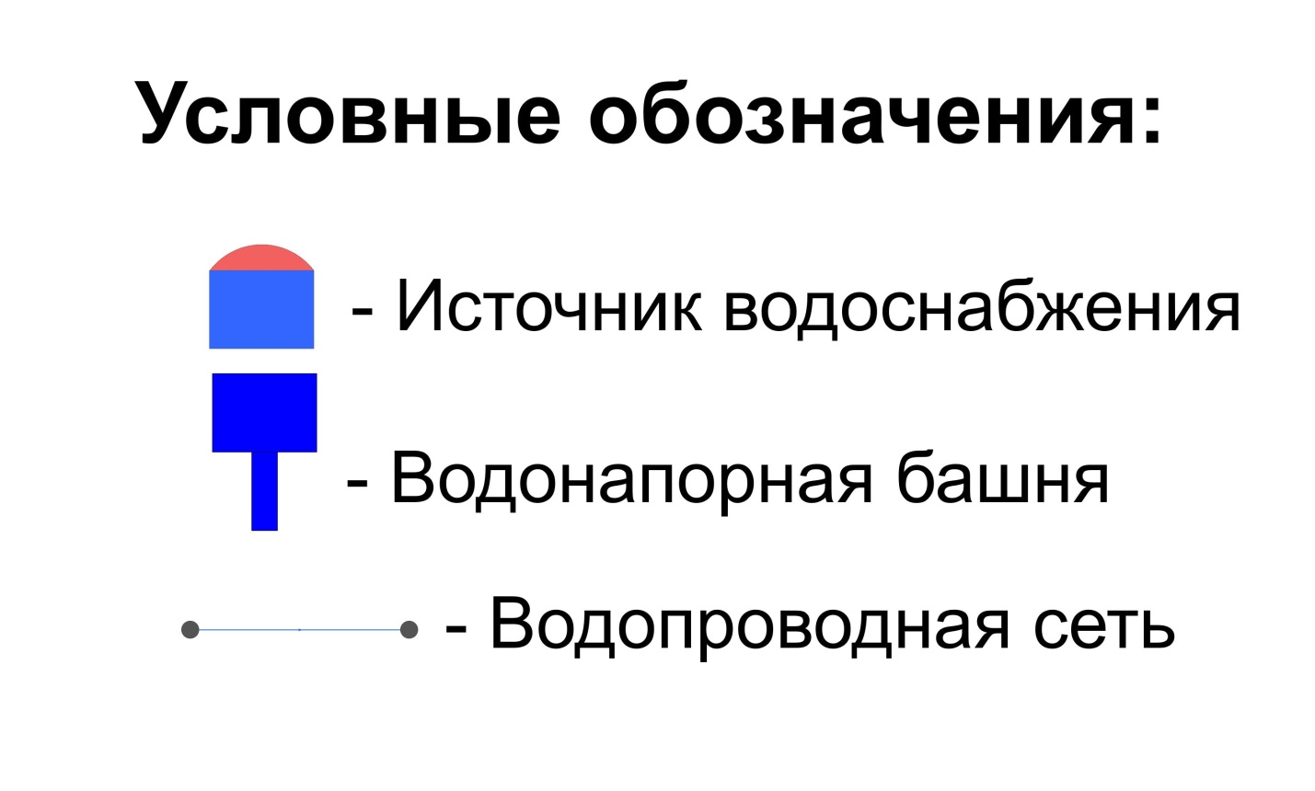

Рис.1 - Условные обозначения

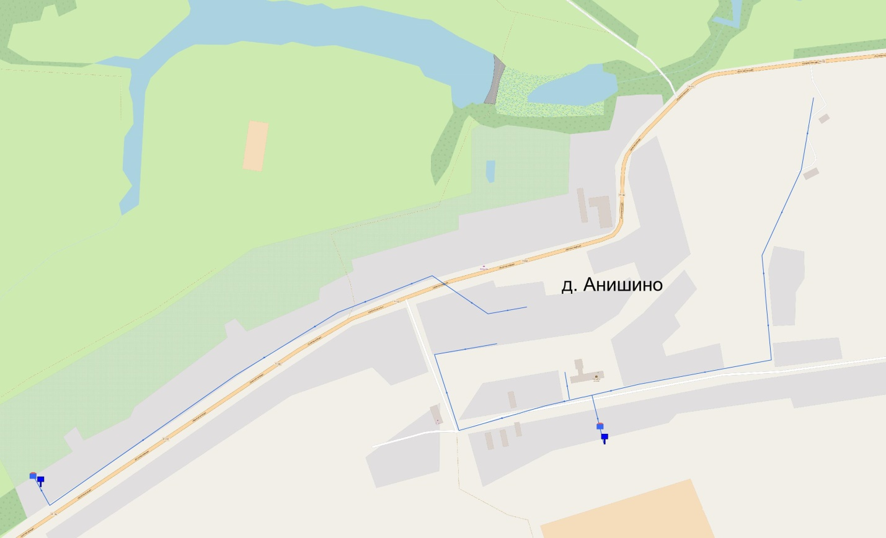

Рис.2 - Схема водоснабжения д. Анишино

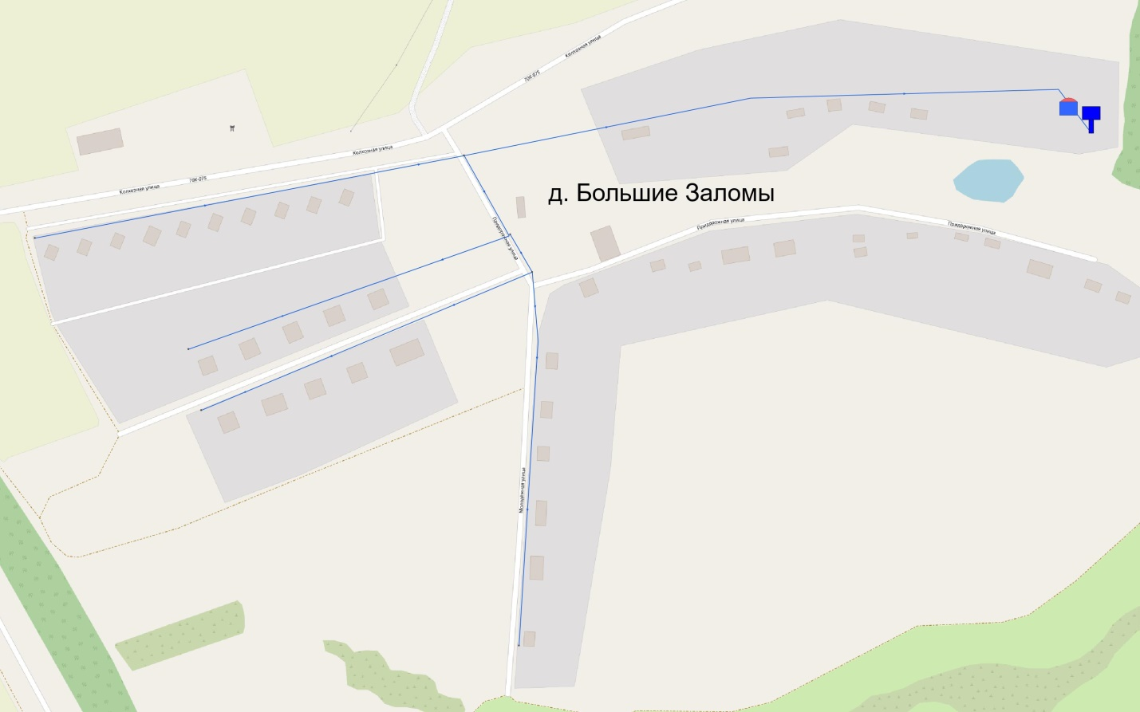

Рис.3 - Схема водоснабжения д. Большие Заломы

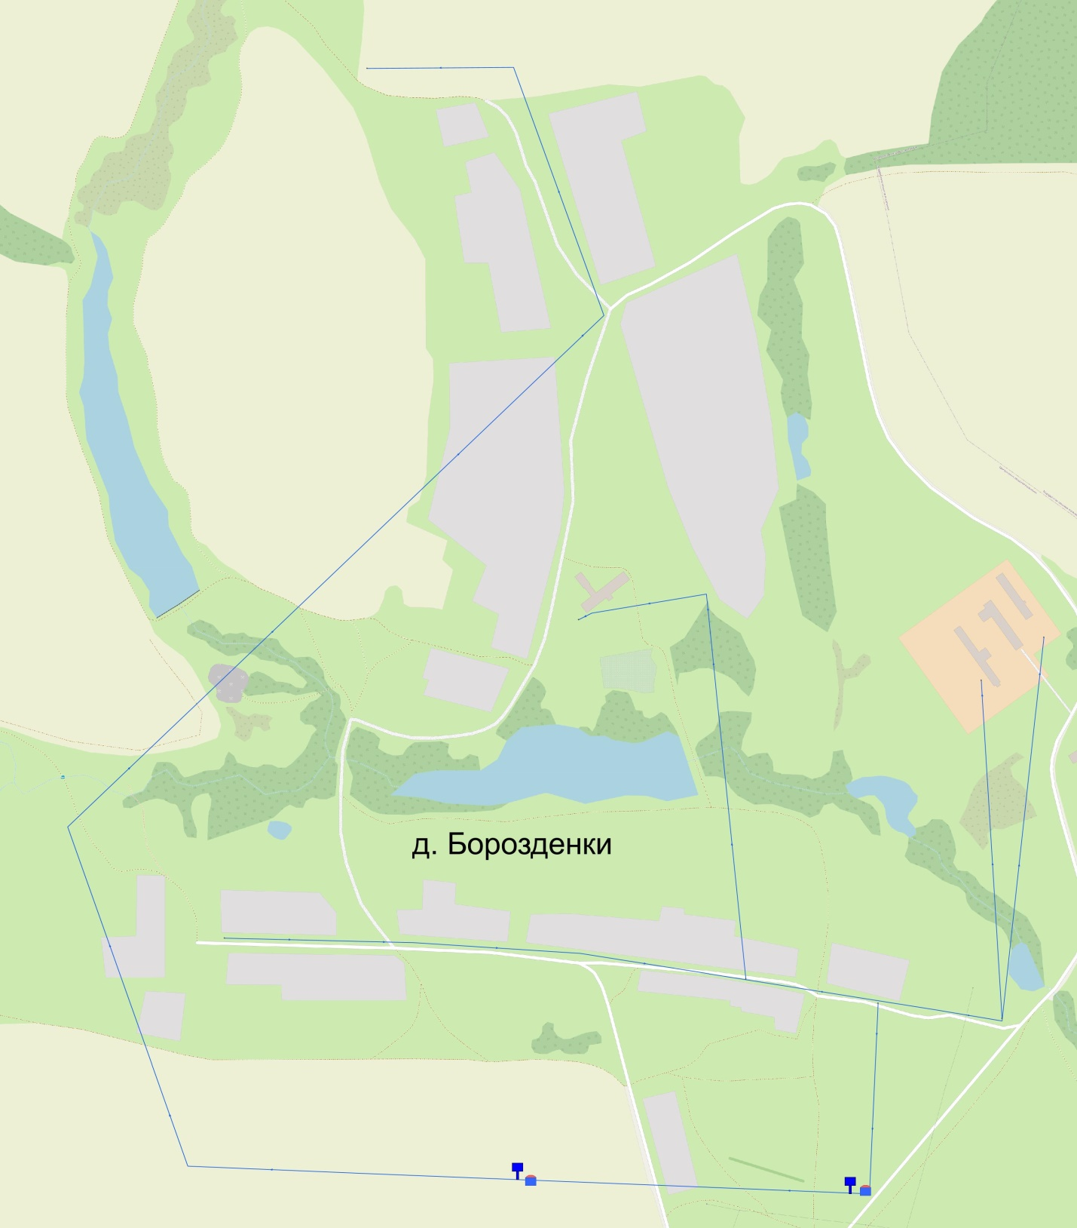

Рис.4 - Схема водоснабжения д. Борозденки

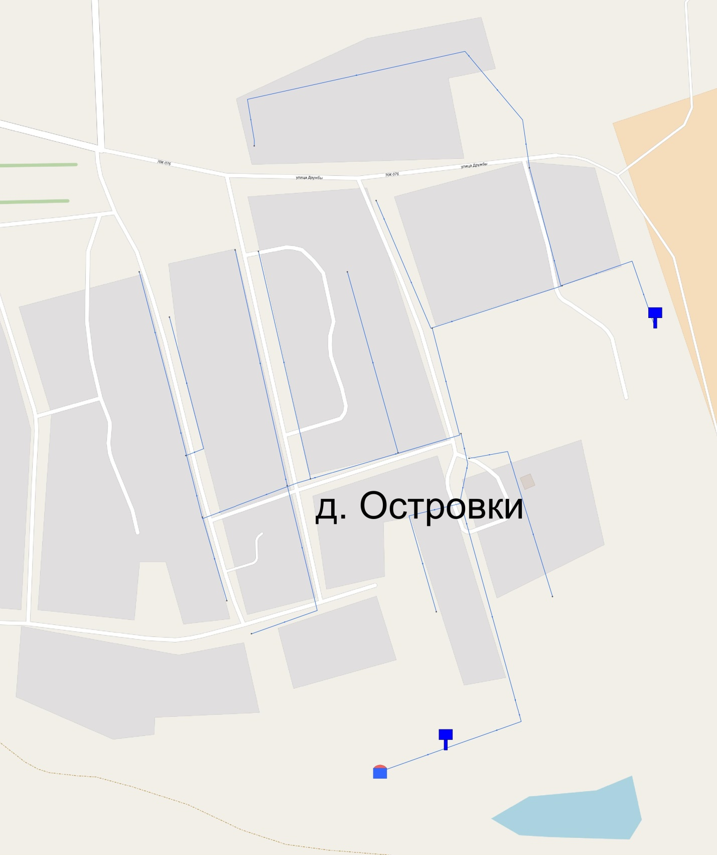

Рис.5 - Схема водоснабжения д. Островки

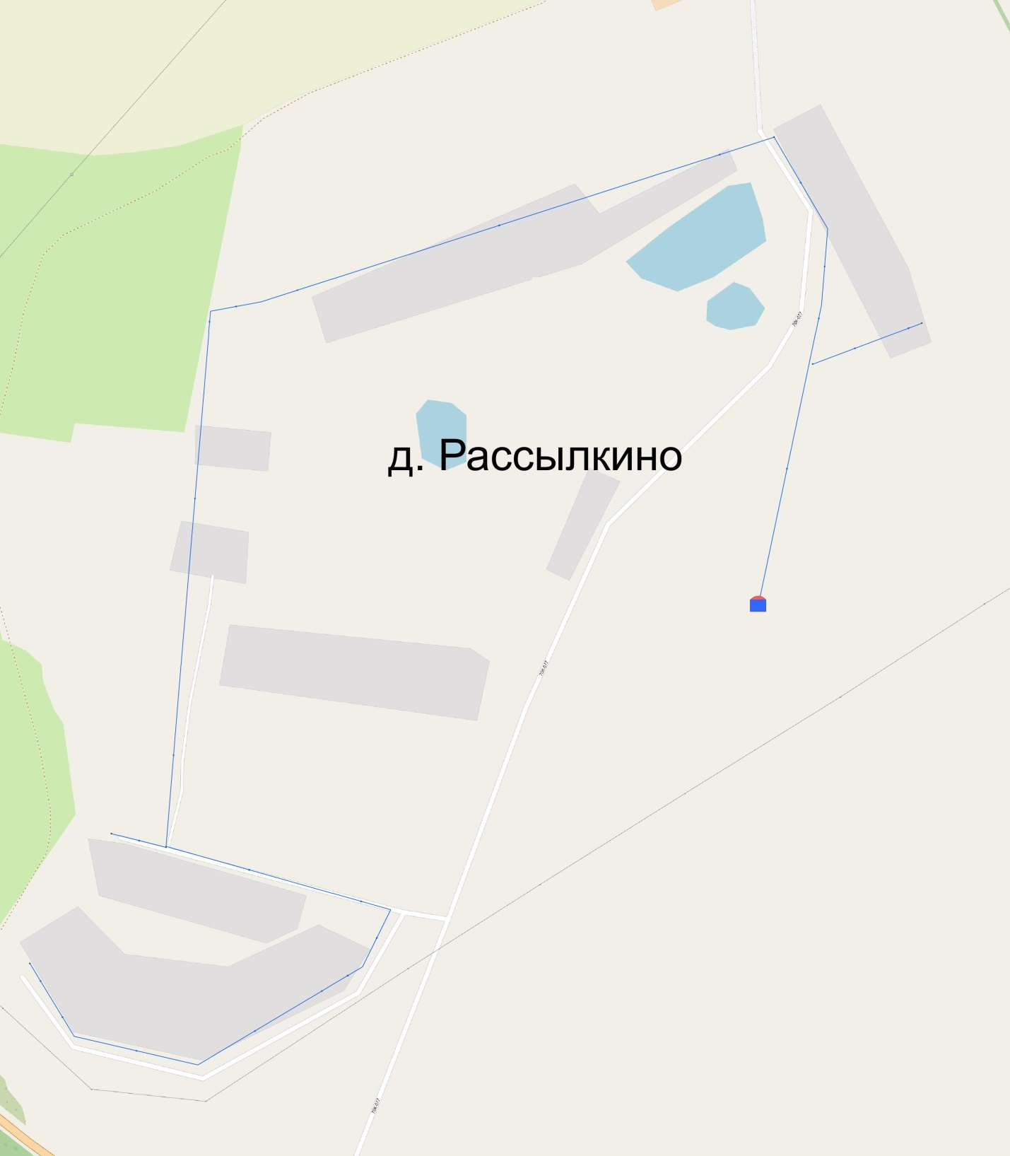

Рис.6 - Схема водоснабжения д. Рассылкино

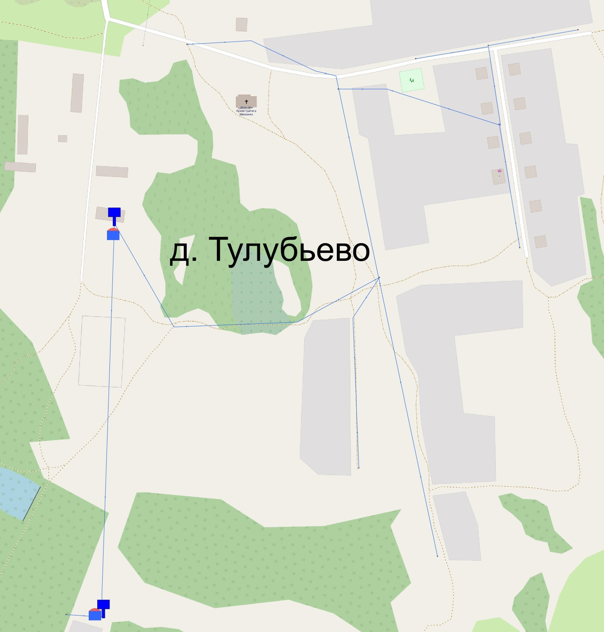

Рис.7 - Схема водоснабжения д. Тулубьево

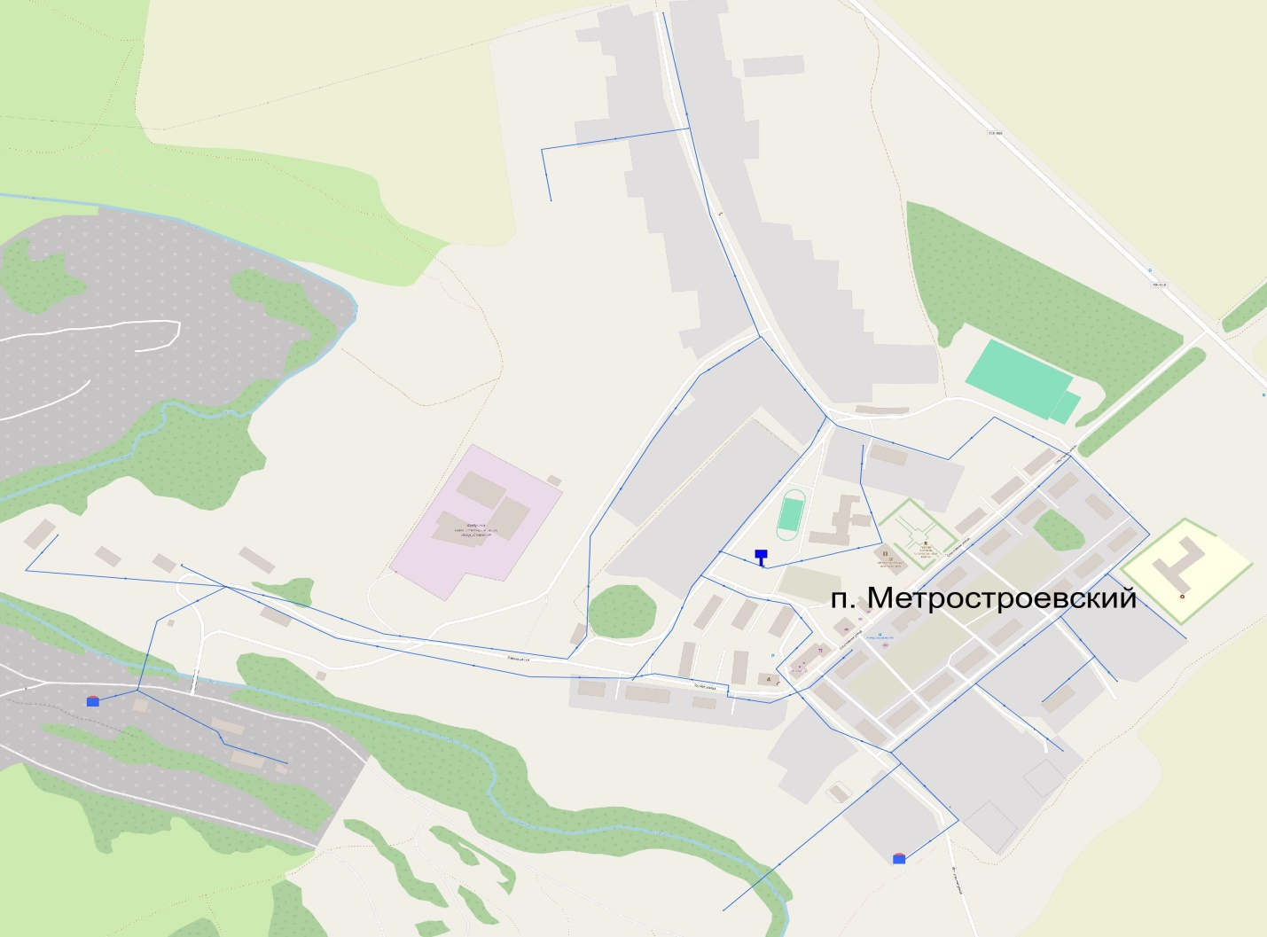

Рис.8 - Схема водоснабжения д. Метростроевский

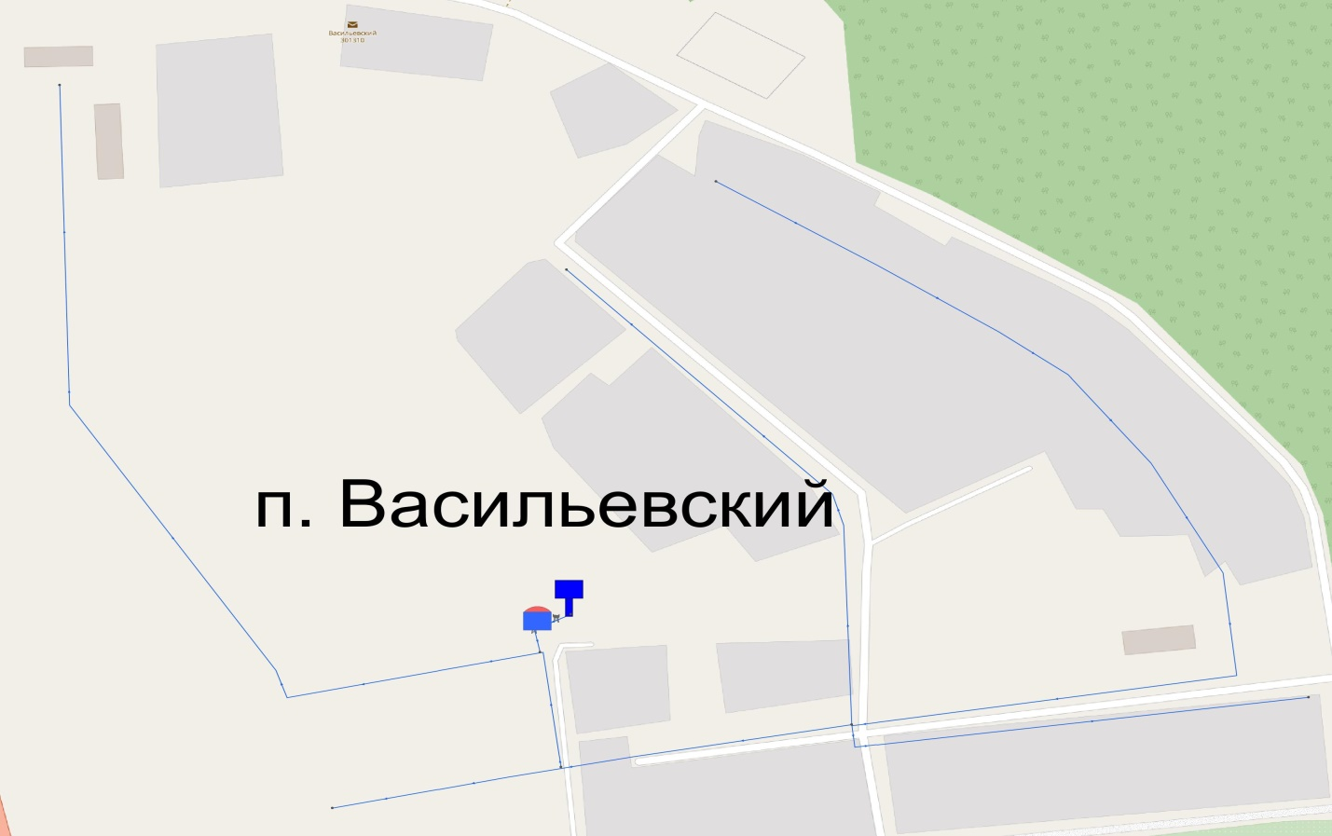

Рис.9 - Схема водоснабжения п. Васильевский

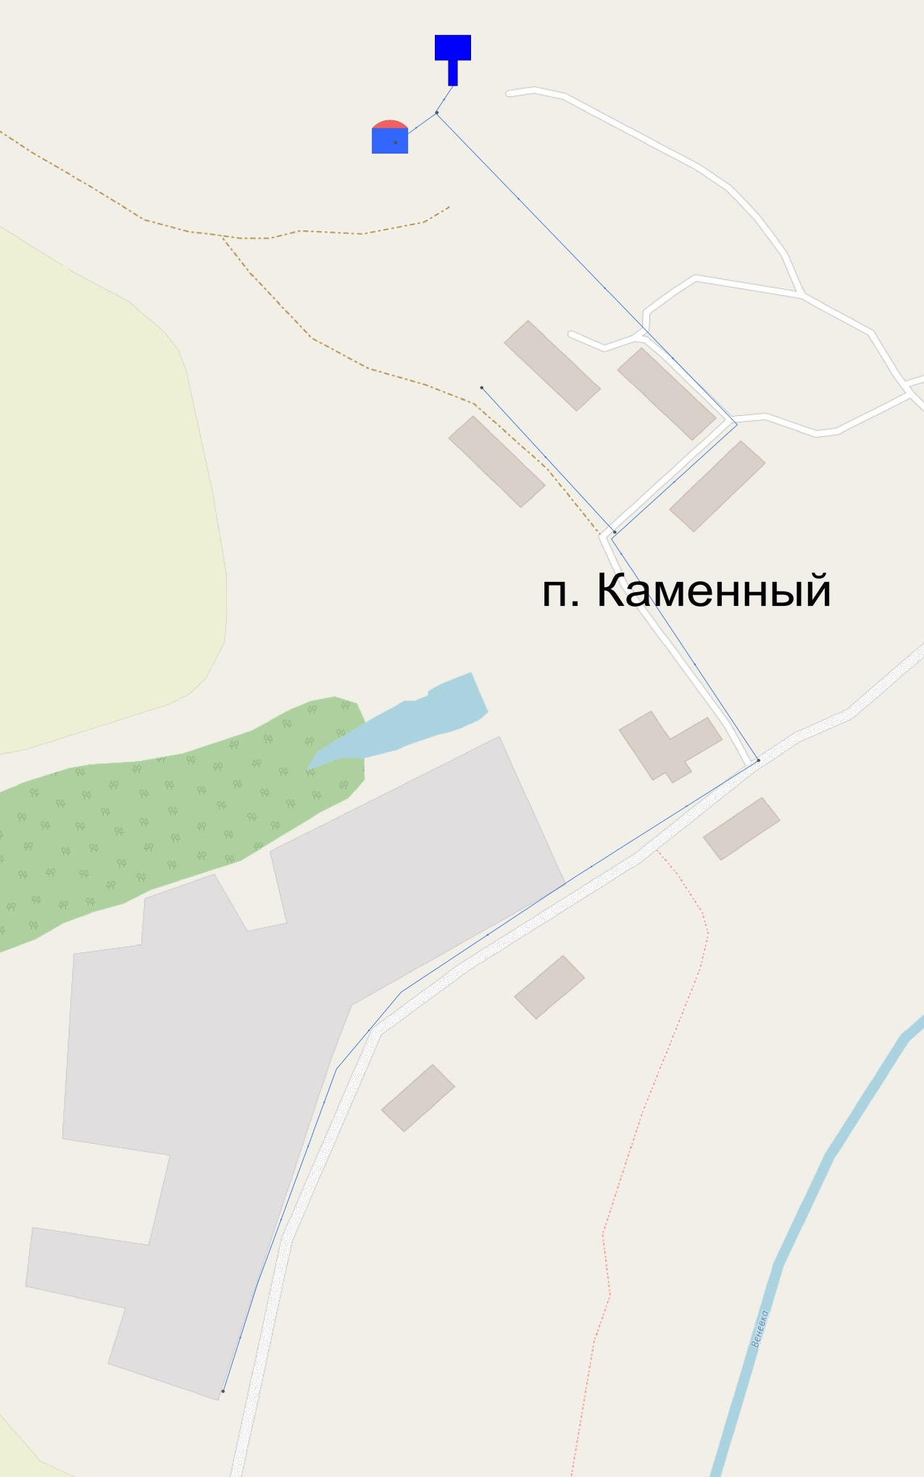

Рис.10 - Схема водоснабжения п. Каменный

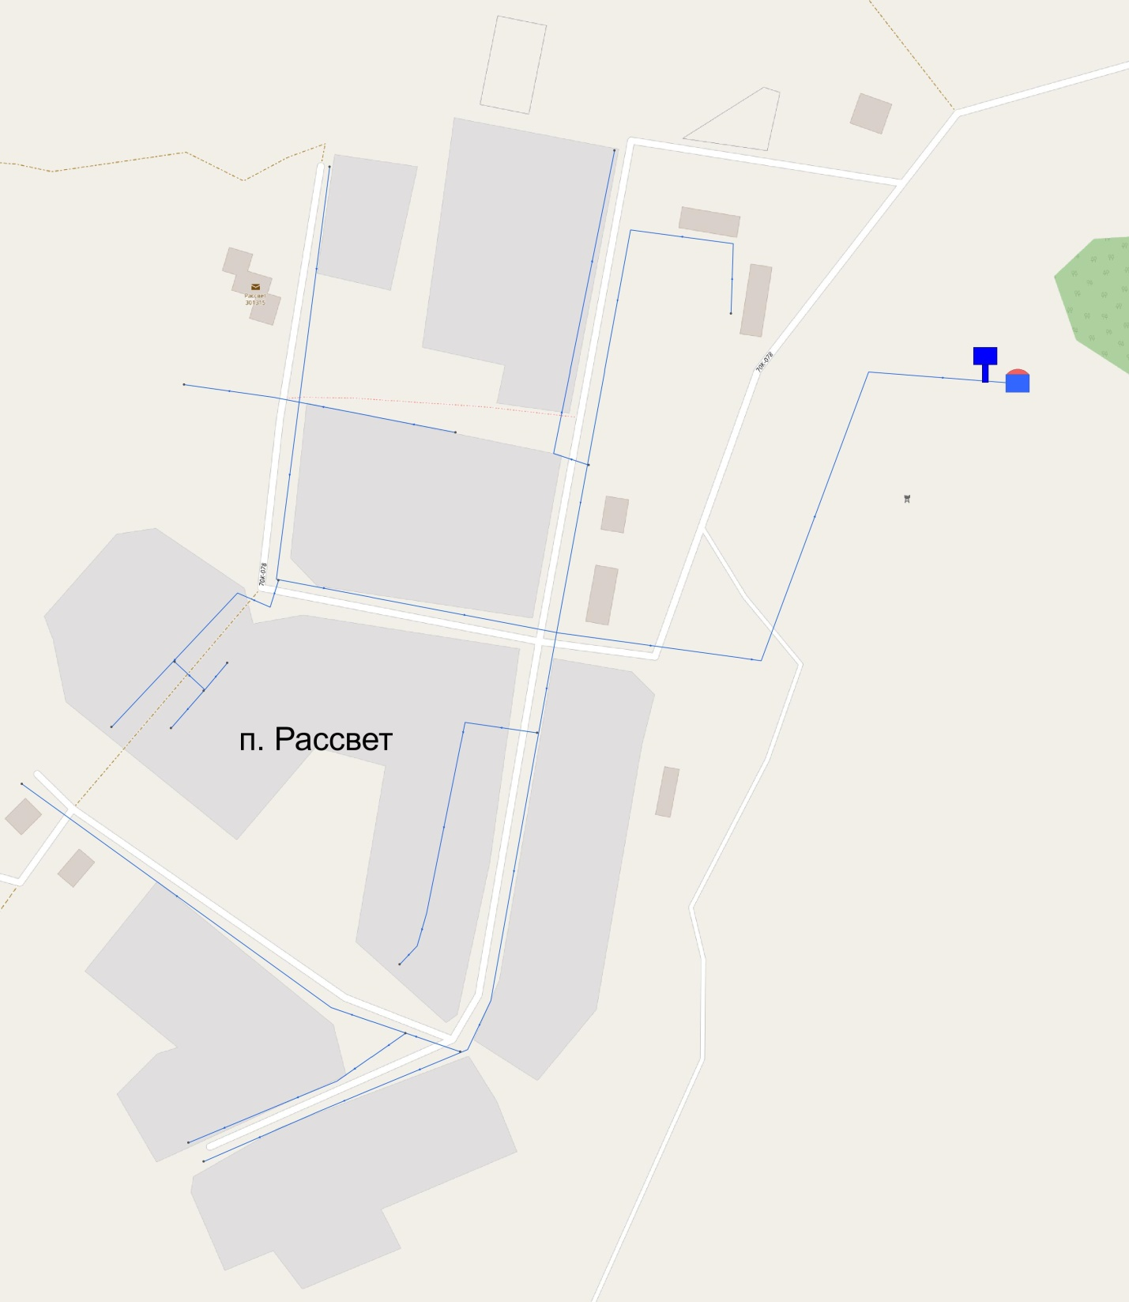

Рис.11 - Схема водоснабжения п. Рассвет

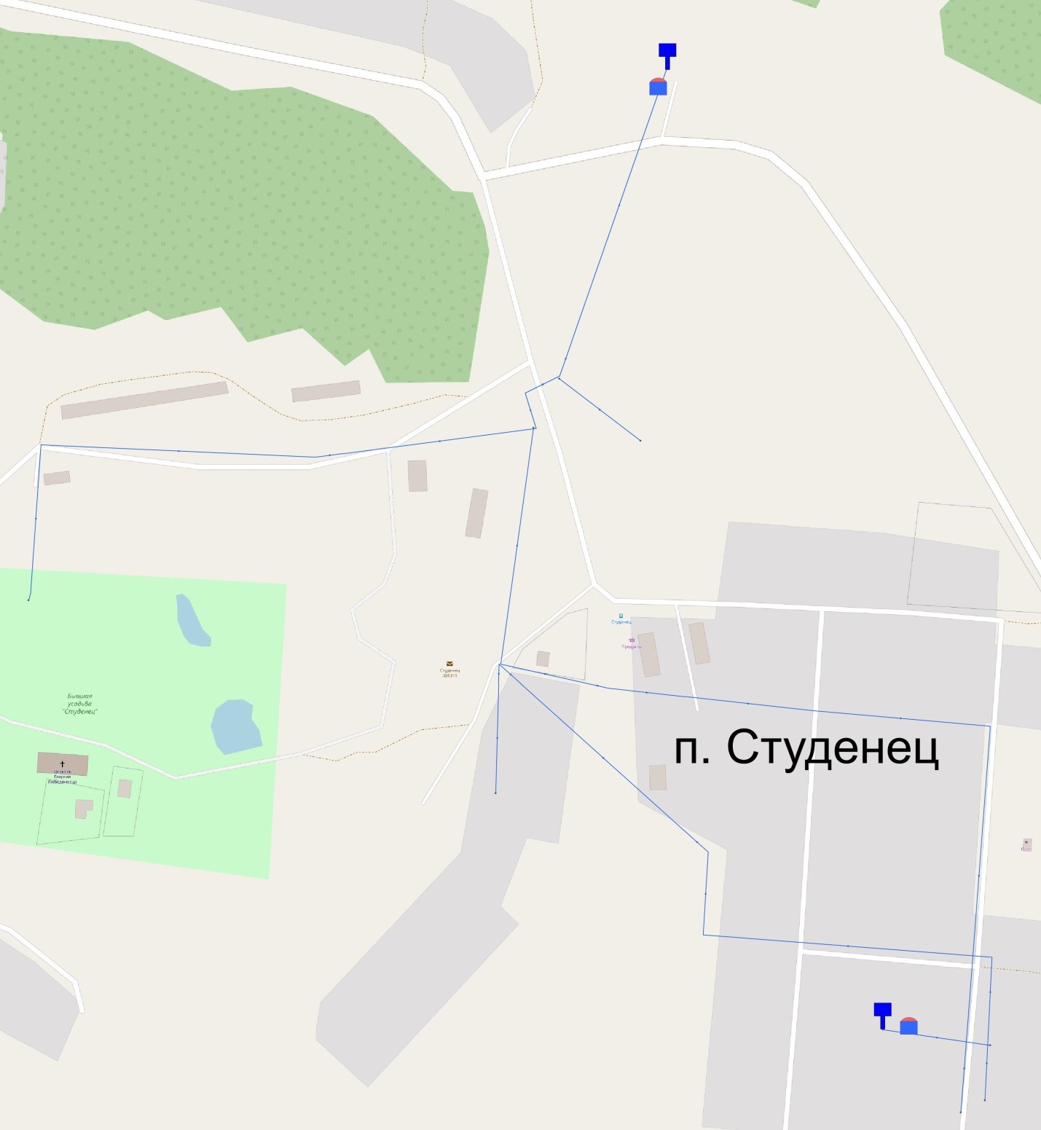

Рис.12 - Схема водоснабжения п. Студенец

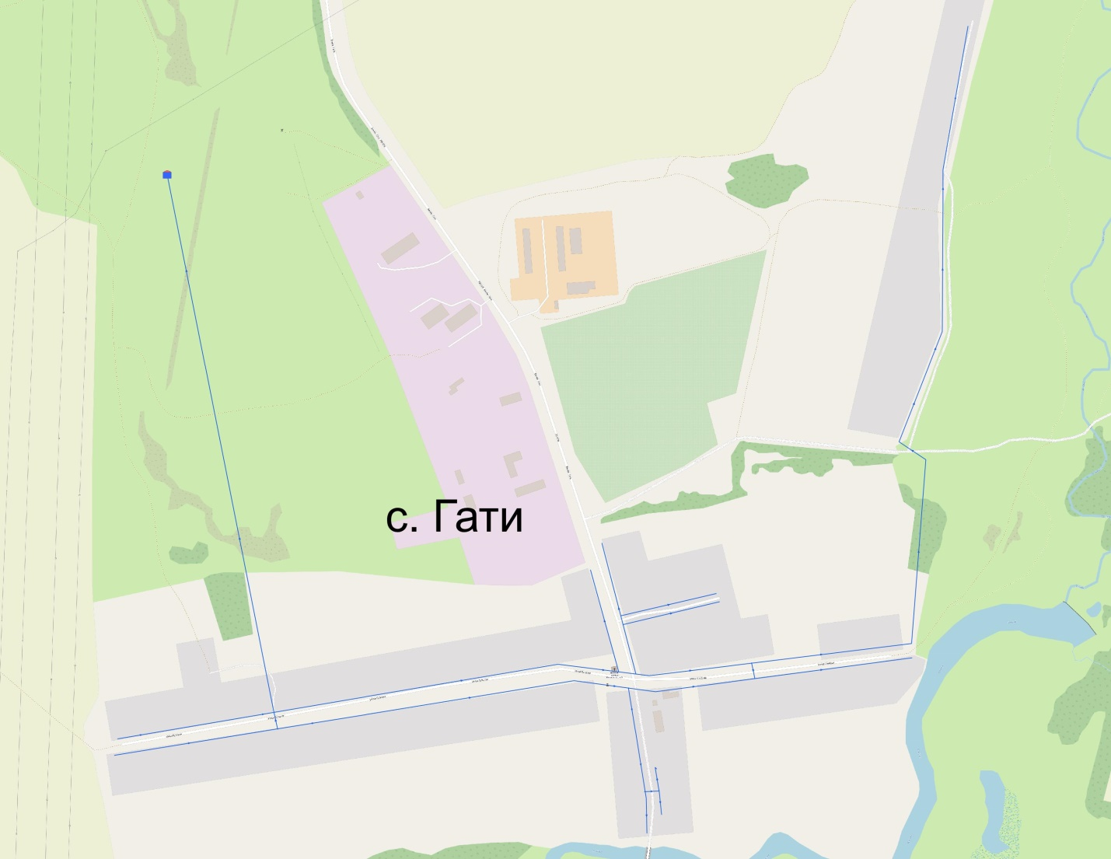

Рис.13 - Схема водоснабжения с. Гати

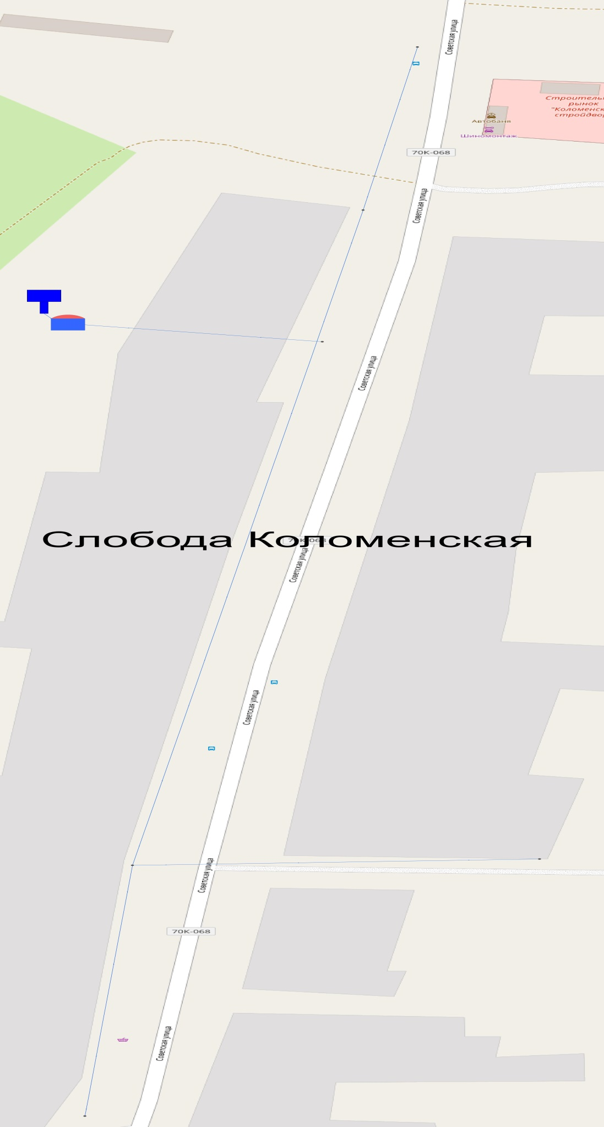

Рис.14 - Схема водоснабжения Слободы Коломенской

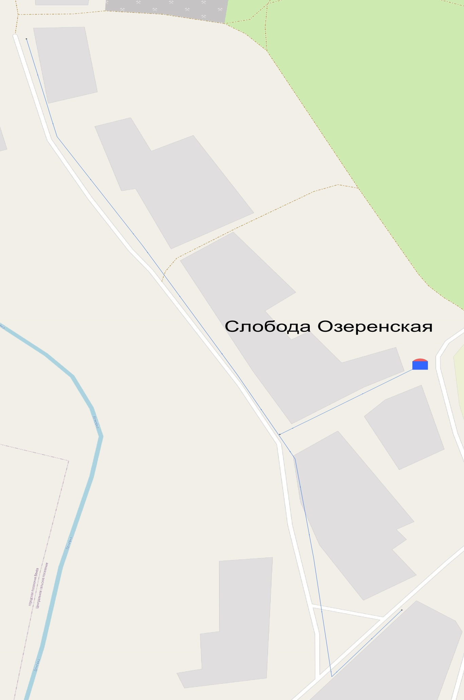

Рис.15 - Схема водоснабжения Слободы Озеренской

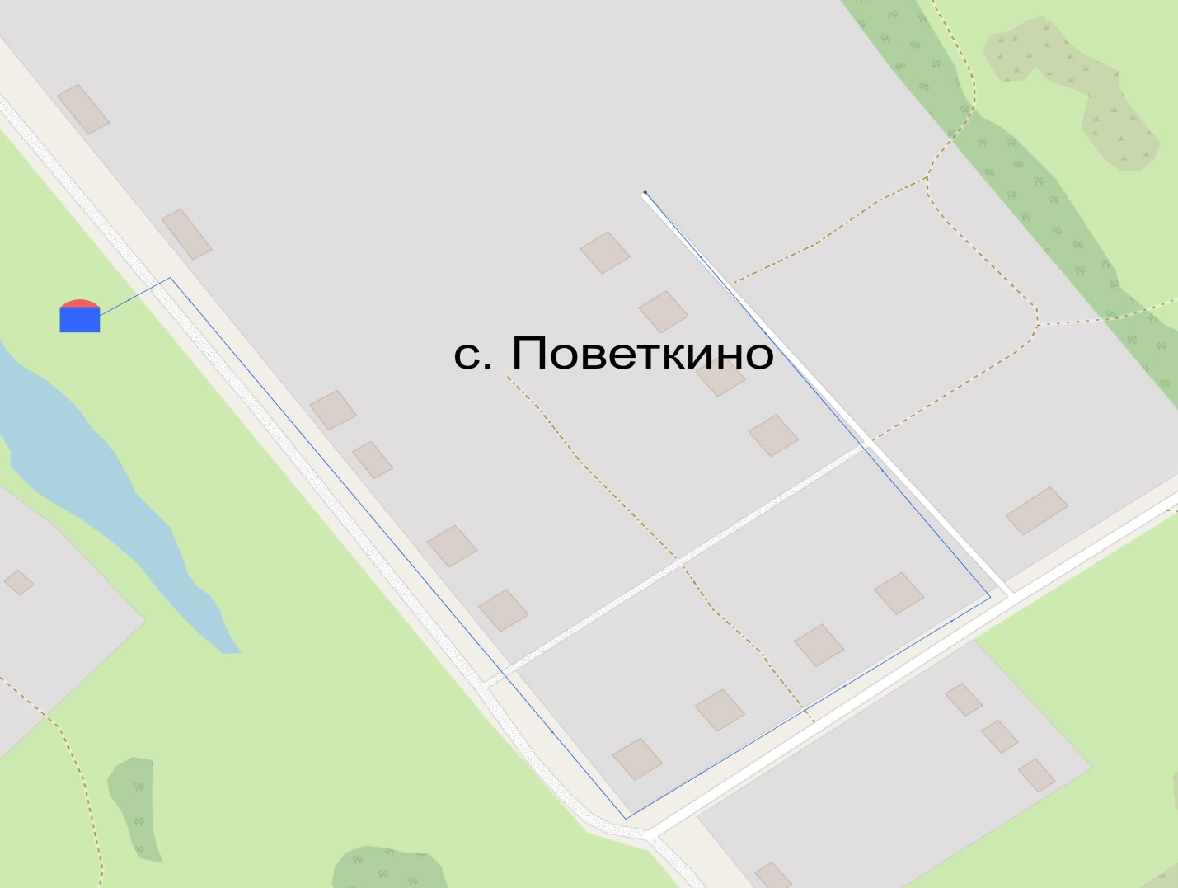

Рис.16 - Схема водоснабжения с. Поветкино

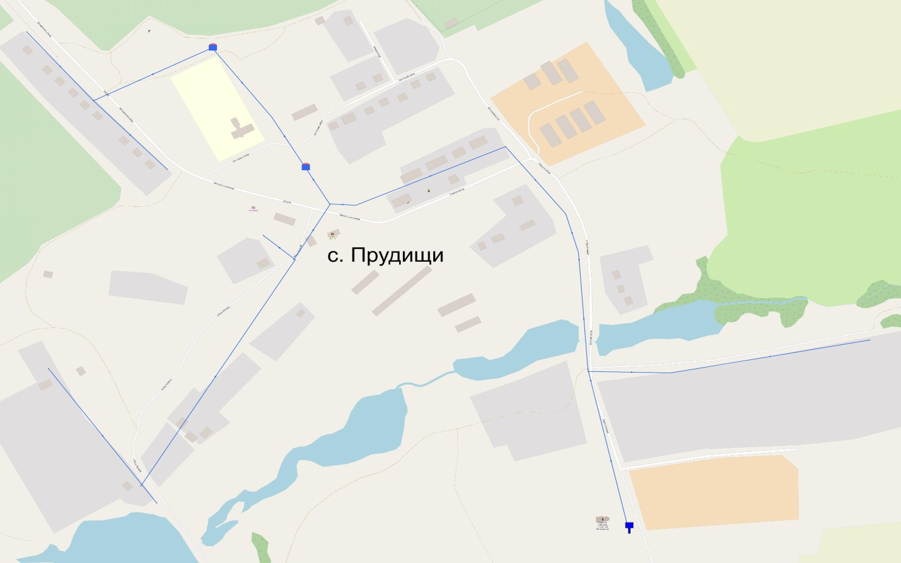

Рис.17 - Схема водоснабжения с. Прудищи

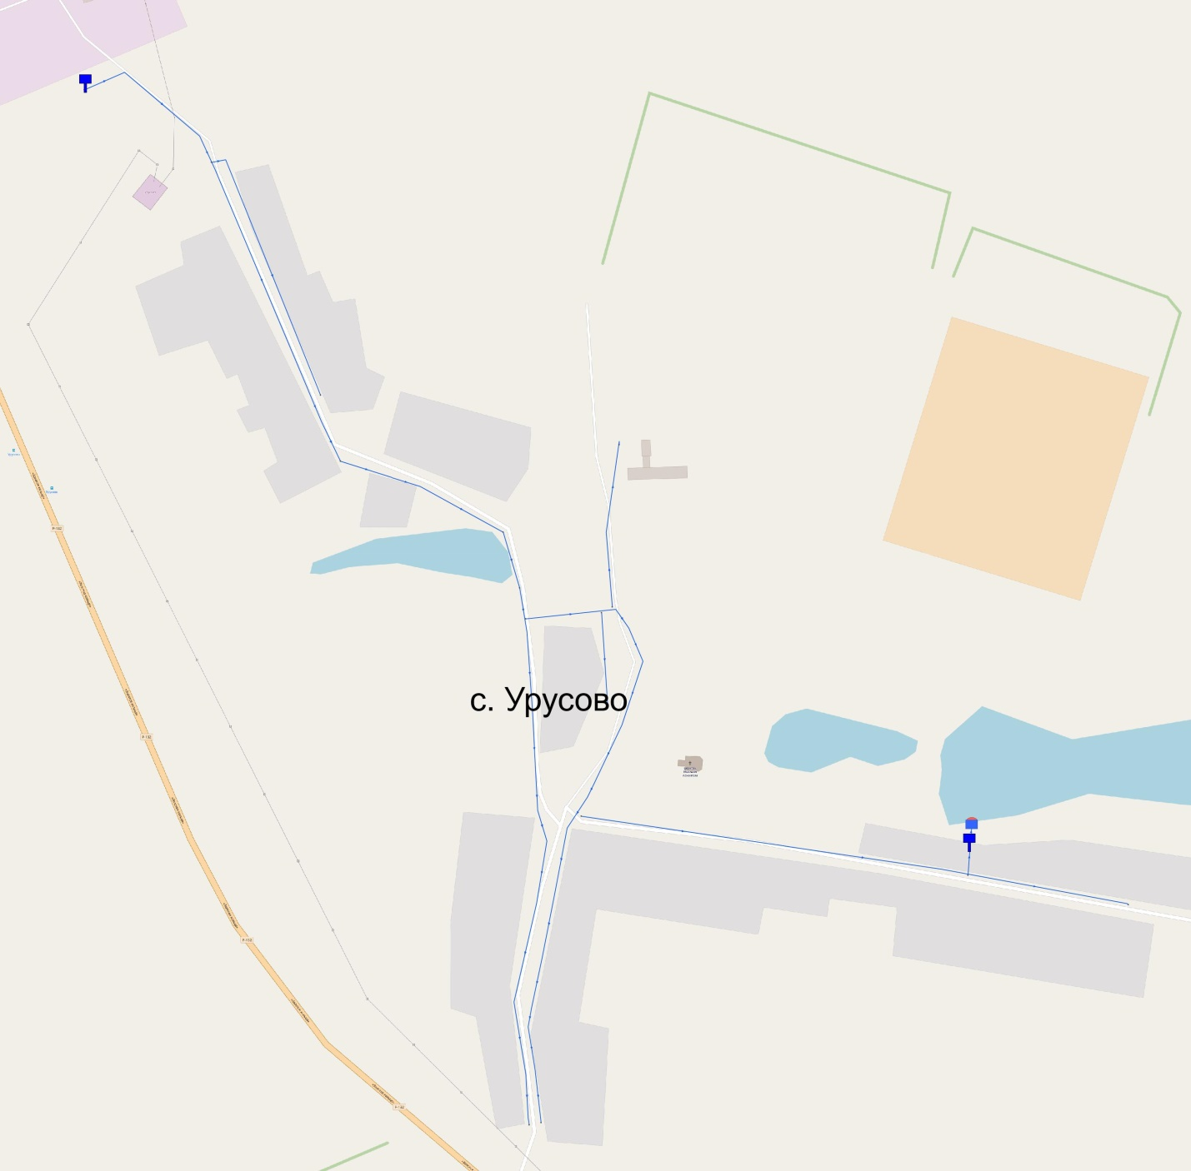

Рис.18 - Схема водоснабжения с. Урусово

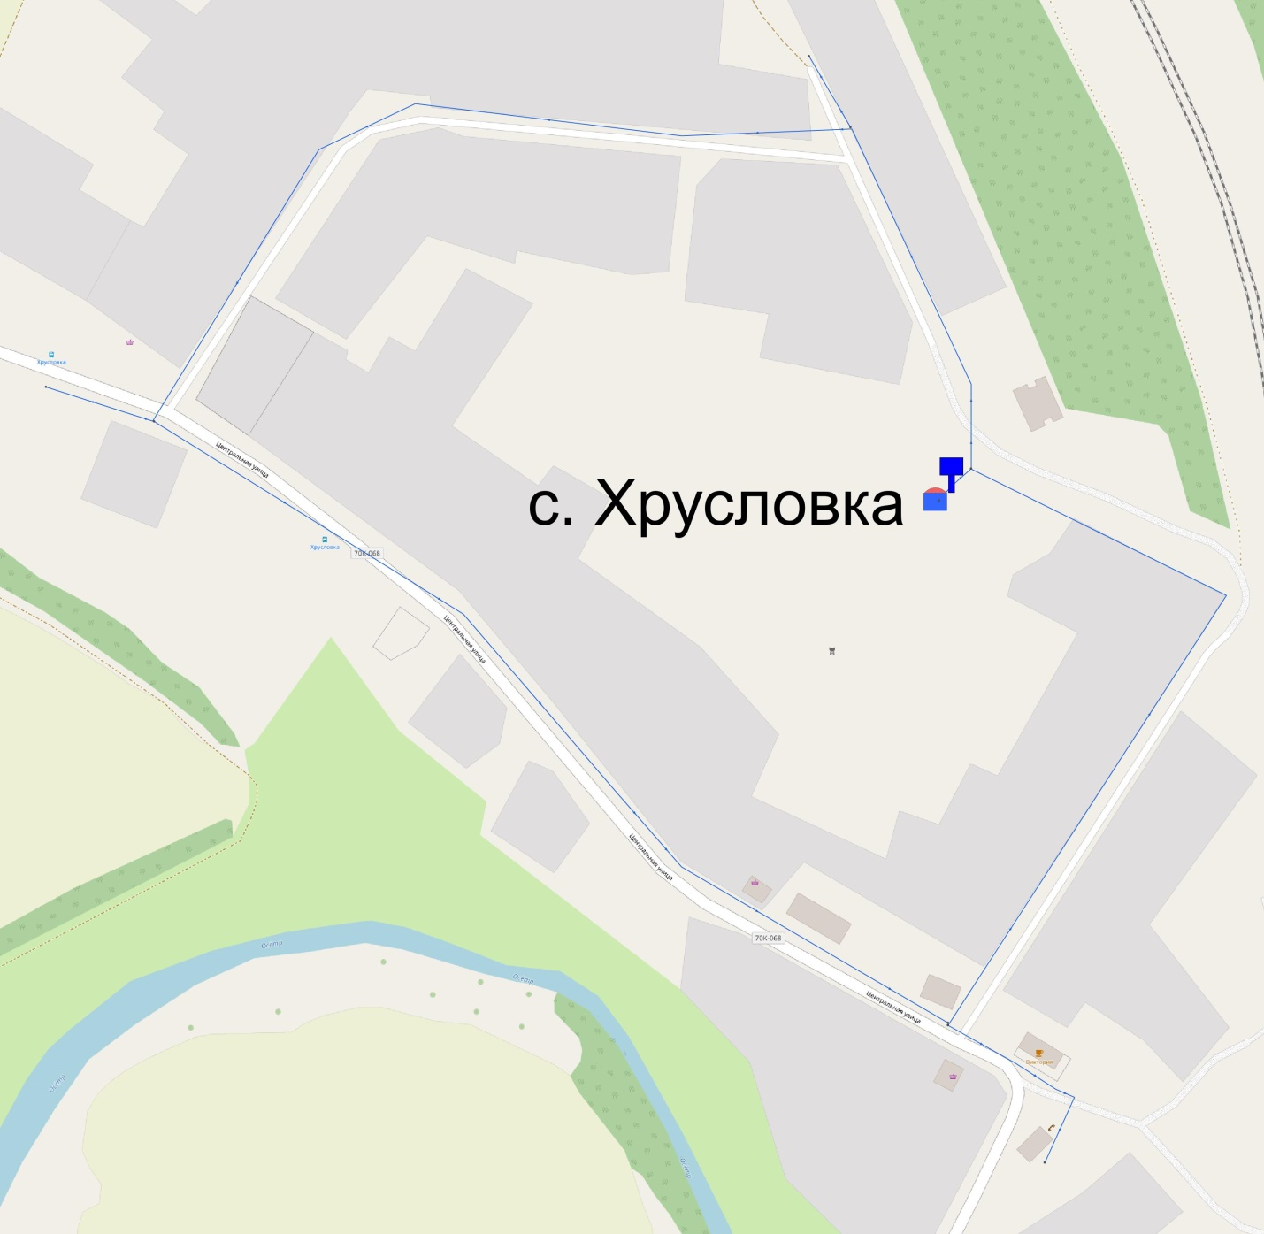

Рис.19 - Схема водоснабжения с. Хрусловка

1.5. ЭКОЛОГИЧЕСКИЕ АСПЕКТЫ МЕРОПРИЯТИЙ ПО СТРОИТЕЛЬСТВУ, РЕКОНСТРУКЦИИ И МОДЕРНИЗАЦИИ ОБЪЕКТОВ ЦЕНТРАЛИЗОВАННЫХ СИСТЕМ ВОДОСНАБЖЕНИЯ

1.5.1. Меры по предотвращению вредного воздействия на водный бассейн, предлагаемых к строительству и реконструкции объектов централизованных систем водоснабжения при сбросе (утилизации) промывных вод

Все мероприятия, направленные на улучшение качества питьевой воды, могут быть отнесены к мероприятиям по охране окружающей среды и здоровья населения Муниципальное образование Центральное. Эффект от внедрения данных мероприятий - улучшение здоровья и качества жизни граждан.

С развитием технического процесса ужесточились требования к нормативам воздействия на окружающую среду.

В соответствии с требованиями экологического законодательства предприятие при эксплуатации систем водоснабжения должно переходить на более современные технологические процессы очистки воды, основанные на последних достижениях науки и техники, направленные на снижение негативного воздействия на окружающую среду. С целью предотвращения неблагоприятного воздействия на водный объект необходимо предусмотреть использование ресурсосберегающей, природоохранной технологии повторного использования промывных вод. Сооружения повторного использования промывных вод позволят повторно использовать все промывные воды в технологическом процессе. Такая технология позволит повысить экологическую безопасность водного объекта, исключив сброс промывных вод в водный объект, что соответствует требованиям [Водного кодекса Российской Федерации](http://docs.cntd.ru/document/9014361).

1.5.2. Меры по предотвращению вредного воздействия на окружающую среду при реализации мероприятий по снабжению и хранению химических реагентов, используемых в водоподготовке

Система водоподготовки в Муниципальном образовании Центральное на водозаборе не используется.

1.6. ОЦЕНКА ОБЪЕМОВ КАПИТАЛЬНЫХ ВЛОЖЕНИЙ В СТРОИТЕЛЬСТВО, РЕКОНСТРУКЦИЮ И МОДЕРНИЗАЦИЮ ОБЪЕКТОВ ЦЕНТРАЛИЗОВАННЫХ СИСТЕМ ВОДОСНАБЖЕНИЯ

Мероприятия в системе водоснабжения не предусмотрены.

1.7. ПЛАНОВЫЕ ЗНАЧЕНИЯ ПОКАЗАТЕЛЕЙ РАЗВИТИЯ ЦЕНТРАЛИЗОВАННЫХ СИСТЕМ ВОДОСНАБЖЕНИЯ

Реализация описанных выше мероприятий положительно скажется на эксплуатационных показателях системы водоснабжения, в результате чего ожидается улучшение целевых показателей. Плановые показатели развития системы централизованного водоснабжения представлены ниже (Таблица 17):

Таблица 17

|  |  |  |  |  |  |  |  |  |  |  |
| --- | --- | --- | --- | --- | --- | --- | --- | --- | --- | --- |
| № п/п | Наименование показателя | Ед. изм. | 2023(базовый год) | 2024 | 2025 | 2026 | 2027 | 2028 | 2029 | 2030-2040 |
| 1. | КАЧЕСТВО ВОДЫ | | | | | | | | | |
| 1.1 | Доля проб холодной питьевой воды, подаваемой с источников водоснабжения, водопроводных станций или иных объектов централизованной системы водоснабжения в распределительную водопроводную сеть, не соответствующих установленным требованиям, в общем объеме проб, отобранных по результатам производственного контроля качества питьевой воды | % | 0 | 0 | 0 | 0 | 0 | 0 | 0 | 0 |
| 1.2 | Доля проб холодной питьевой воды в распределительной водопроводной сети, не соответствующих установленным требованиям, в общем объеме проб, отобранных по результатам производственного контроля качества питьевой воды | % | 0 | 0 | 0 | 0 | 0 | 0 | 0 | 0 |
| 2. | НАДЕЖНОСТЬ И БЕСПЕРЕБОЙНОСТЬ ВОДОСНАБЖЕНИЯ | | | | | | | | | |
| 2.1 | Количество перерывов в подаче воды, зафиксированных в местах исполнения обязательств организацией, осуществляющей холодное водоснабжение, по подаче холодной воды, возникших в результате аварий, повреждений и иных технологических нарушений на объектах централизованной системы холодного водоснабжения, принадлежащих организации, осуществляющей холодное водоснабжение, в расчете на протяженность водопроводной сети в год | ед/км | н/д | - | - | - | - | - | - | - |
| 3. | КАЧЕСТВО ОБСЛУЖИВАНИЯ АБОНЕНТОВ | | | | | | | | | |
| 3.1 | Доля охвата населения централизованным водоснабжением | % | 75,75 | 75,75 | 75,75 | 75,75 | 75,75 | 75,75 | 75,75 | 75,75 |
| 3.2 | Доля обеспеченности потребителей приборами учета воды | % | 65 | 68 | 71 | 74 | 77 | 80 | 83 | 100 |
| 4. | ЭФФЕКТИВНОСТЬ ИСПОЛЬЗОВАНИЯ РЕСУРСОВ | | | | | | | | | |
| 4.1 | Доля потерь воды в централизованных системах водоснабжения при транспортировке в общем объеме воды, поданной в водопроводную сеть | % | 77,1 | 77,1 | 77,2 | 77,2 | 77,3 | 77,3 | 77,4 | 77,6 |
| 4.1.1. | Удельный расход электрической энергии, потребляемой в технологическом процессе забора и подготовки питьевой воды, на единицу объема воды, поднятой насосными станциями первого подъема | кВт*ч/куб. м | н/д | - | - | - | - | - | - | - |

1.8. ПЕРЕЧЕНЬ ВЫЯВЛЕННЫХ БЕСХОЗЯЙНЫХ ОБЪЕКТОВ ЦЕНТРАЛИЗОВАННЫХ СИСТЕМ ВОДОСНАБЖЕНИЯ

В Муниципальном образовании Центральное бесхозяйные объекты водоснабжения отсутствуют.

2. СХЕМА ВОДООТВЕДЕНИЯ

2.1. СУЩЕСТВУЮЩЕЕ ПОЛОЖЕНИЕ В СФЕРЕ ВОДООТВЕДЕНИЯ

2.1.1. Описание структуры системы сбора, очистки и отведения сточных вод на территории поселения и деление территории поселения на эксплуатационные зоны

В Муниципальном образовании Центральное централизованная система водоотведения имеется только в п. Метростроевский, п. Рассвет, с. Клин, д. Анишино, с. Студенец, с. Поветкино, с. Прудищи, д. Островки, п. Каменный, п.Васильевский, с.Хрусловка, д.Большие Заломы, сл.Озеренская, д.Рассылкино, сл.Коломенская.

Остальные населенные пункты поселения не имеют централизованного отвода сточных вод. Жители пользуются выгребами или надворными уборными, которые имеют недостаточную степень гидроизоляции, что приводит к загрязнению территории.

В систему канализации входят самотечные сети, канализационные насосные станции, напорные трубопроводы и канализационные очистные сооружения.

Канализационная сеть построена по схеме, определяемой планировкой застройки, общим направлениям рельефа местности и местоположением очистных сооружений канализации.

Система канализации Муниципального образования Центральное предназначена для приема, очистки и отведения бытовых и производственных сточных вод.

Уличные канализационные сети и коллекторы выполнены из чугунных и бетонных труб диаметром 100-200 мм и бетонных труб. Внутридворовые канализационные сети выполнены из чугунных труб. Общая протяженность самотечных и напорных канализационных сетей поселения составляет более 21 км.

В системе канализации предусмотрены смотровые колодцы, которые периодически подвергаются осмотру и очистке согласно утвержденному графику.

2.1.2. Описание результатов технического обследования централизованной системы водоотведения, включая описание существующих канализационных очистных сооружений, в том числе оценку соответствия применяемой технологической схемы очистки сточных вод требованиям обеспечения нормативов качества очистки сточных вод, определение существующего дефицита (резерва) мощностей сооружений и описание локальных очистных сооружений, создаваемых абонентами

В систему канализации п. Метростроевский входят три канализационные насосные станции с приемными камерами.

Очистные сооружения биологической очистки расположены в п. Метростроевский. Установленная пропускная способность канализационных очистных сооружений 720 м3/сутки.

На очистных сооружениях сточные воды подвергаются механической и биологической очистке. Обеззараживание очищенных стоков не производится. Ветхость очистных сооружений не позволяет качественно очищать поступающие стоки. Сточные воды сбрасываются в р. Осетр недостаточно очищенными.

Дождевой (ливневой) канализации нет.

Учет количества сброса сточных вод ведется без использования средств измерений.

Население, проживающее в не канализованной жилой застройке, пользуется выгребными туалетами, которые имеют недостаточную степень гидроизоляции, что приводит к загрязнению территории. Качество очистки сточных вод на канализационных очистных сооружениях не соответствует современным нормативным требованиям.

2.1.3. Описание технологических зон водоотведения, зон централизованного и нецентрализованного водоотведения (территорий, на которых водоотведение осуществляется с использованием централизованных и нецентрализованных систем водоотведения) и перечень централизованных систем водоотведения

«Технологическая зона водоотведения» - часть канализационной сети, принадлежащей организации, осуществляющей водоотведение, в пределах которой обеспечиваются прием, транспортировка, очистка и отведение сточных вод или прямой (без очистки) выпуск сточных вод в водный объект.

Соответственно технологической зоной водоотведения является часть территории Муниципального образования Центральное, обеспеченные централизованным водоотведением.

Перечень централизованного водоотведения:

Канализационные трубы – 21,055 км;

КНС - 1 шт.

КОС- 3 шт.

Характеристики КНС представлены в таблице 19.

Таблица 19.

|  |  |  |  |  |  |  |
| --- | --- | --- | --- | --- | --- | --- |
|  | Насос (тип, модель) | Кол-во, шт. | Производительность | Степень износа, % | Режим работы, ч | Расход эл. Энергии кВтч за 2023 г. |
| КНС 1 п.Метростроевский ул.Горная строение 2а | СД 100-40 | 2 | 100м3/ч | 40 | 5 | 63171 |
| КНС 2п.Метростроевский ул.Садовая строение 30 | СД 100-40 | 2 | 100м3/ч | 55 | 5 |
| КНС 3 п.Метростроевский Бяковский проезд строение 10а | СД 100-40 | 2 | 100м3/ч | 52 | 5 |

2.1.4. Описание технической возможности утилизации осадков сточных вод на очистных сооружениях существующей централизованной системы водоотведения

Очистка сточных вод Муниципального образования Центральное производится на очистных сооружениях биологической очистки проектной производительностью 720 м3/сут., расположенные в п. Метростроевский.

Очистные сооружения канализации в настоящее время находятся в удовлетворительном состоянии.

Очистка сточных вод осуществляется в три этапа по следующей схеме:

1. Механическая очистка и сбраживание осадка (песколовки, первичные отстойники, иловые и песковые карты)

2. Биологическая очистка (аэротенки, вторичные отстойники)

3. Обеззараживание очищенных стоков производится раствором хлорной извести в контактном резервуаре.

Мусор и песок обычно засоряют систему и тормозят дальнейшую очистку стоков. Поэтому их устранение считается ее предварительным этапом. От мусора избавляются, пропуская исходные стоки через стержневую решетку, т.е. ряда стержней, расположенных на расстоянии около 2,5 см. друг от друга. Затем мусор механически собирают с решетки и отправляют в специальную печь для сжигания. Очищенная от мусора вода попадает в песколовку, где песок оседает; затем он механически извлекается оттуда и вывозится на свалку.

Первичная очистка. После предочистки сточная вода проходит первичную очистку - медленно пропускается через двухъярусные отстойники. Здесь она в течение нескольких часов остается почти неподвижной. Это позволяет самым тяжелым частицам органического вещества, составляющим 30-50% его общего количества, осесть на дно, откуда их периодически выпускают на иловые карты.

При первичной очистке всего-навсего «заливают грязную воду в сосуд, дают отстояться и сливают». Тем не менее это позволяет устранить значительную часть органического вещества при минимальных затратах. Вода, покидающая двухъярусные отстойники, все еще содержит 50-70% не осевших органических коллоидов и почти все растворенные биогены. Вторичная очистка предусматривает устранение оставшегося органического вещества, но не растворенных питательных элементов.

Вторичная очистка. Эту очистку называют также биологической, так как в ней участвуют живые естественные аэробные бактерии, потребляющие органическое вещество. Обычно применяются два типа систем: капельные биофильтры и активный ил.

В системах с капельным биофильтром стоки попадают на тело биофильтра. Как и в естественных ручьях, в этих условиях функционирует сложная экосистема, включающая бактерии, простейших коловраток, различных мелких червей и других прикрепленных к камням детритофагов. Они буквально выедают из сточной воды все органическое вещество, включая патогенов. Организмы, случайно смытые с биофильтров, позднее устраняются из воды, когда она попадает во вторичные отстойники-емкости, аналогичные двухъярусным отстойникам. С отстоявшимся в них материалом поступают, как и с илом-сырцом. Пройдя первичную очистку и капельные биофильтры, сточные воды теряют 85-90% органического вещества.

Все более широкое распространение получает еще один метод вторичной очистки - система активного ила. В этом случае вода после первичной очистки поступает в резервуар. Смесь детритофагов, называемая активным илом, добавляется в сточную воду, когда та поступает в резервуар. По мере движения по нему она интенсивно аэрируется, т.е. создается богатая кислородом среда, идеальная для развития этих организмов. В ходе их питания количество органического вещества, включая патогенные микроорганизмы, уменьшается.

Покидая аэрационный резервуар, вода содержит множество детритофагов, поэтому ее направляют во вторичные отстойники. Так как организмы обычно собираются в кусочках детрита, осадить их относительно несложно; осадок представляет собой тот же самый активный ил, который снова закачивают в аэрационный резервуар. Таким образом, детритофаги рециклизуются, а вода очищается от органического вещества на 90-95%. Излишки активного ила, накапливающиеся в процессе размножения организмов, обычно объединяют с илом-сырцом и в дальнейшем обрабатывают их вместе.

Системы вторичной очистки не устраняют растворенных биогенов. До двух последних десятилетий не ощущалось острой необходимости осуществлять дополнительную очистку воды уже после вторичной. Воду после нее просто дезинфицировали хлоркой и сбрасывали в естественные водоемы. Такая ситуация преобладает и сейчас. Однако по мере обострения проблемы эвтрофизации все больше населенных пунктов вводят еще один этап - доочистку, устраняющую биогены.

Выпуск очищенных сточных вод осуществляется в р. Шат.

2.1.5. Описание состояния и функционирования канализационных коллекторов и сетей, сооружений на них, включая оценку их износа и определение возможности обеспечения отвода и очистки сточных вод на существующих объектах централизованной системы водоотведения

Централизованная канализация комплекс инженерных сооружений, служащих для приема и удаления сточных вод за пределы населенных мест и промышленных предприятий, а также их обезвреживания. Сточные воды, образующиеся в черте населенных мест и на промышленных предприятиях, можно подразделить на:

1) бытовые, поступающие из унитазов, раковин, ванн и пр., которые образуются в жилых, общественных, коммунальных и промышленных зданиях;

2) производственные, образующиеся в результате использования воды в различных технологических процессах;

3) дождевые, образующиеся на поверхности территории поселения, проездов, площадей, крыш и пр. при выпадении дождя и таянии снега. Все категории сточных вод имеют загрязнения органического и минерального происхождения. Наиболее загрязненными являются бытовые сточные воды, содержащие большое количество гниющих органических веществ, в числе которых находятся фекалии и моча, а также различного рода бактерии, в том числе болезнетворные. Производственные сточные воды подразделяют на загрязненные и условно чистые (от охлаждения агрегатов). Загрязнения зависят от технологии производства.

В п. Рассвет, с. Клин, д. Анишино, с. Студенец, с. Поветкино, с. Прудищи, д. Островки, п. Каменный, п.Васильевский, с.Хрусловка, д.Большие Заломы, сл.Озеренская, д.Рассылкино, сл.Коломенская имеется централизованная канализация. Бытовые и производственные стоки собираются системой напорно-самотечных колекторов и направляются на очистные сооружения.

Население, проживающее в неканализованной жилой застройке, пользуется выгребными туалетами.

Канализационные сети проложены из чугунных, керамических, асбестоцементных и ПНД трубопроводов диаметром от 100 до 300 мм общей протяженностью более 10 км. Износ существующих канализационных сетей составляет более 70%.

Износ сетей – 60-70 %. Нормативные сроки службы канализационных сетей (коллекторы и уличная сеть с колодцами и арматурой) составляет: - керамические – 50 лет; - железобетонные, бетонные и чугунные - 40 лет, пластиковые – более 50 лет.

Функционирование и эксплуатация канализационных сетей систем централизованного водоотведения осуществляется на основании «Правил технической эксплуатации систем и сооружений коммунального водоснабжения и канализации», утвержденных приказом Госстроя РФ №168 от 30.12.1999г.

На территории Муниципального образования Центральное канализационные коллекторы и сети отсутствуют.

В таблице 28 показаны сети, находящиеся на балансе администрации муниципального образования Центральное.

Таблица 28

|  |  |  |  |
| --- | --- | --- | --- |
| Наименование улиц | Протяженность, м | Материал труб | Степень износа, % |
| п. Каменный | 317,2 | Керамика,чугун | 62 |
| п. Метростроевский | 6098 | Керамика,чугун | 75 |
| с. Рассвет ул. Центральная сооружение №1 | 427 | Керамика,чугун | 75 |
| с. Рассвет ул. Молодежная сооружение №2 | 1247 | Керамика,чугун | 77 |
| с. Рассвет ул. Школьная сооружение №3 | 2090 | Керамика,чугун | 67 |
| с. Рассвет ул. Луговая сооружение №4 | 215 | Керамика,чугун | 70 |
| с. Рассвет ул. Дружбы сооружение №5 | 421 | Керамика,чугун | 72 |
| Д. Большие Заломы ул. Придорожная ул. Молодежная ул. Колхозная | 1340 | Керамика,чугун | 75 |
| Д. Поветкино ул. Новая | 1000 |  | 70 |
| Д. Рассылкино ул. Мира | 400 |  | 70 |
| с. Прудищи ул. Молодежная ул. Луговая  ул. Новая ул. Школьная | 3000 |  | 70 |
| Д. Островки ул. Школьная  ул. Лесная ул. Луговая | 1700 |  | 70 |
| с. Клин ул. Молодежная ул. Зеленая | 400 |  | 70 |
| Д. Анишино  ул. Новая | 250 |  | 70 |
| с. Студенец ул. Веселая ул. Центральная ул. Школьная | 250 |  | 70 |
| п. Васильевский ул. Молодежная ул. Дорожная ул. Садовая ул. Школьная ул. Мирная | 1900 |  | 70 |

2.1.6. Оценка безопасности и надежности объектов централизованной системы водоотведения и их управляемости

Под надежностью системы транспортировки стоков понимается ее свойство бесперебойного отвода сточных вод от обслуживаемых объектов в расчетных количествах в соответствии с санитарно-гигиеническими требованиями и соблюдением мер по охране окружающей среды. Практика показывает, что сети являются не только наиболее функционально значимым элементом системы канализации, но и наиболее уязвимым с точки зрения надежности.

Таблица 29 - Показатели надежности и бесперебойности водоотведения Муниципального образования Центральное

|  |  |  |  |
| --- | --- | --- | --- |
| Формула расчета | Наименование показателя | Ед. изм. | Фактические значения за период 2023 г. |
| Пн=Ка/Lсети | удельное количество аварий и засоров в расчете на протяженность канализационной сети в год | ед./км | 0 |
| Ка | количество аварий и засоров на канализационных сетях | ед. | 0 |
| Lсети | протяженность канализационных сетей | км | 21,055 |

2.1.7. Оценка воздействия сбросов сточных вод через централизованную систему водоотведения на окружающую среду

Основным видом деятельности предприятия МУП «ВК-Венев» является осуществление работ по выполнению заказа на предоставление населению услуг по водоснабжению и канализации Муниципального округа. В рамках этих задач предприятие производит забор, очистку и распределение воды, удаление сточных вод.

Предприятие проводит своевременную экологическую политику, направленную на сохранение и восстановление природной среды, рациональное использование природных ресурсов, предотвращение негативного воздействия хозяйственной деятельности на окружающую среду и ликвидацию ее последствий.

Принципами экологической политики являются:

− постепенное снижение сбросов и выбросов загрязняющих веществ в окружающую природную среду;

− стабильное улучшение экологических показателей работы очистных сооружений;

− обеспечение надежной работы систем водоснабжения и водоотведения;

− рациональное использование природных и энергетических ресурсов;

− соблюдение требований природоохранного законодательства.

В связи с тем, что существующая система водоотведения не охватывает весь жилой фонд пос. Центральное, что в свою очередь возможно приведёт к заболеваниям среди местных жителей.

2.1.8. Описание территорий муниципального образования, не охваченных централизованной системой водоотведения

Централизованная система водоотведения имеется только в п. Метростроевский, п. Рассвет, с. Клин, д. Анишино, с. Студенец, с. Поветкино, с. Прудищи, д. Островки, п. Каменный

Население, проживающее в неканализованной жилой застройке, пользуется выгребными туалетами.

2.1.9. Описание существующих технических и технологических проблем системы водоотведения поселения

Основными техническими проблемами системы водоотведения, как у большинства населенных пунктов России, являются износ оборудования канализационных станций, наличие ветхих и аварийных сетей канализации, наличие неучтенных стоков, отсутствие ливневой канализацией, отсутствие полноценной автоматизации и диспетчеризации процессов водоотведения.

Проблемным вопросом в части сетевого канализационного хозяйства является истечение срока эксплуатации трубопроводов, а также истечение срока эксплуатации запорно-регулирующей арматуры на напорных канализационных трубопроводах. Износ магистральных коллекторов составляет более 70%. Это приводит к аварийности на сетях - образованию утечек, засорений. Поэтому необходима своевременная реконструкция и модернизация сетей хозяйственно-бытовой канализации и запорно-регулирующей арматуры.

2.1.10. Сведения об отнесении централизованное системы водоотведения (канализации) к централизованным системам водоотведения поселения, включающие перечень и описание централизованных систем водоотведения (канализации), отнесенных к централизованным системам водоотведения поселений, а также информацию об очистных сооружениях (при их наличии), на которые поступают сточные воды, отводимые через указанные централизованные системы водоотведения (канализации), о мощности очистных сооружений и применяемых на них технологиях очистки сточных вод, среднегодовом объеме принимаемых сточных вод

Отнесение централизованной системы водоотведения к централизованным системам водоотведения осуществляется в соответствии с [Постановлением Правительства РФ от 31.05.2019 N 691 «Об утверждении Правил отнесения централизованных систем водоотведения (канализации) к централизованным системам водоотведения поселений или городских округов и о внесении изменений в Постановление Правительства Российской Федерации от 5 сентября 2013 г. № 782»](http://www.consultant.ru/document/cons_doc_LAW_326114/).

Постановлением устанавливается:

- Перечень объектов с характеристиками, необходимых к отнесению к централизованным системам водоотведения:

-КОС – мощность 720 м3/час;

-канализационные сети – 21,055 км.

2.2. БАЛАНСЫ СТОЧНЫХ ВОД В СИСТЕМЕ ВОДООТВЕДЕНИЯ

2.2.1. Баланс поступления сточных вод в централизованную систему водоотведения и отведения стоков по технологическим зонам водоотведения

Таблица 21

|  |  |  |  |
| --- | --- | --- | --- |
| №п/п | Наименование показателя | Ед. измерения. | Кол-во |
| Комсомольский муниципальный округ | | | |
| 1 | Сброс сточных вод, в т. ч. | м3/год | 169910 |
| 1. 1 | -население | м3/год | 169910 |
| 1. 2 | -бюджетные организации | м3/год |
| 1. 3 | -прочие потребители | м3/год |

2.2.2. Оценка фактического притока неорганизованного стока (сточных вод, поступающих по поверхности рельефа местности) по технологическим зонам водоотведения

Фактический приток неорганизованного стока (сточных вод, поступающих по поверхности рельефа местности) по технологическим зонам водоотведения отсутствует.

2.2.3. Сведения об оснащенности зданий, строений, сооружений приборами учета принимаемых сточных вод и их применении при осуществлении коммерческих расчетов

В настоящее время учет принимаемых сточных вод от потребителей осуществляется в соответствии с действующим законодательством, количество принятых сточных вод принимается равным количеству потребленной воды. Коммерческий учёт принимаемых сточных вод от потребителей отсутствует.

Дальнейшее развитие коммерческого учета сточных вод будет, осуществляется в соответствии с федеральным законом «О водоснабжении и водоотведении» № 416 от 07.12.2011 г. Для напорных трубопроводов применяются ультразвуковые или электромагнитные расходомеры, которые необходимо подбирать, учитывая расчетный расход сточных вод. Рекомендуется использовать и ультразвуковые приборы учета расхода жидкости, снабженные датчиками доплеровского типа. Намного сложнее наладить учет количества стоков в трубопроводах, в которых вода движется самотеком.

2.2.4. Результаты ретроспективного анализа за последние 10 лет балансов поступления сточных вод в централизованную систему водоотведения по технологическим зонам водоотведения и по поселению, с выделением зон дефицитов и резервов производственных мощностей

Результаты ретроспективного анализа отсутствуют.

2.2.5. Прогнозные балансы поступления сточных вод в централизованную систему водоотведения и отведения стоков по технологическим зонам водоотведения на срок не менее 10 лет с учетом различных сценариев развития поселения

Прогнозный баланс поступления сточных вод был определен по расчётному балансу водопотребления. Среднесуточное поступление сточных вод было определено следующим образом:

qсут сточ = Qгод/n,

где Qгод – расчетный перспективный объем реализация питьевой воды, взятой из таблицы 12.2 по годам, м3/год;

n – количество ней в летний/зимний период, сут.

Также стоит учесть рекомендацию СП 32.13330.2018 (изм. №3) пункт 5.1.5, согласно которому для существующих населенных пунктов к расчетным расходам рекомендуется и допускается принимать соответственно, процент рассчитанного суммарного среднесуточного притока сточных вод в размере:

6 ÷ 12 – количество сточных вод от предприятий сферы торговли, услуг и местной промышленности;

4 ÷ 8 - неучтенные расходы, включающие в себя воду, поступившую от абонентов, имеющих незаконные врезки, занизивших водопотребление, имеющих неучтенные артезианские скважины и т.д.;

4 ÷ 8 - неорганизованный приток (поверхностные и дренажные воды).

Тогда итоговая формула прогнозного баланса поступления сточных вод будет определяться по формуле:

qсут сточ = (Qгод/n) ∙ 1,08 ∙ 1,06 ∙ 1,06, м3/сут,

где 1,08; 1,06; 1,06 – коэффициенты, принятые согласно рекомендациям п. 5.1.5 СП 32.13330.2018 «Канализация. Наружные сети и сооружения».

Результаты расчетов приведены в таблице 29.

Таблица 29

|  |  |
| --- | --- |
| Год | Среднесуточное поступление сточных вод, м3/сут |
| 2024 | 470 |
| 2025 | 470 |
| 2026 | 470 |
| 2027 | 470 |
| 2028 | 470 |
| 2029 | 470 |
| 2030 | 470 |
| 2031 | 470 |
| 2032-2040 | 470 |

2.3. ПРОГНОЗ ОБЪЕМА СТОЧНЫХ ВОД

2.3.1. Сведения о фактическом и ожидаемом поступлении сточных вод в централизованную систему водоотведения

Таблица 33– Сведения о фактическом и ожидаемом поступлении сточных вод в централизованную систему водоотведения

|  |  |  |  |
| --- | --- | --- | --- |
| Поступление сточных вод на очистные сооружения | | | |
| Существующее | | Планируемое | |
| тыс. м3/год | тыс. м3/сут | тыс. м3/год | тыс. м3/сут |
| 169,91 | 0,47 | 470,5 | 169,91 |

2.3.2. Описание структуры централизованной системы водоотведения (эксплуатационные и технологические зоны)

«Технологическая зона водоотведения» - часть канализационной сети, принадлежащей организации, осуществляющей водоотведение, в пределах которой обеспечиваются прием, транспортировка, очистка и отведение сточных вод или прямой (без очистки) выпуск сточных вод в водный объект;

«Эксплуатационная зона» - зона эксплуатационной ответственности организации, осуществляющей водоотведение, определенная по признаку обязанностей (ответственности) организации по эксплуатации централизованных систем водоснабжения и (или) водоотведения.

В связи с тем, что эксплуатацией сетей и объектов системы водоотведения занимается одна организация МУП «ВК-Венев».

2.3.3. Расчет требуемой мощности очистных сооружений исходя из данных о расчетном расходе сточных вод, дефицита (резерва) мощностей по технологическим зонам водоотведения с разбивкой по годам

В настоящее время учет принимаемых сточных вод от потребителей осуществляется в соответствии с действующим законодательством, количество принятых сточных вод принимается равным количеству потребленной воды.

Коммерческий учёт принимаемых сточных вод от потребителей осуществляется в соответствии с действующими нормативными актами, и количество принятых сточных вод принимается равным количеству потреблённой воды с учетом корректирующих коэффициентов.

Дальнейшее развитие коммерческого учета сточных вод будет осуществляться в соответствии с законодательством РФ, главой 4 Федерального закона от 23 ноября 2009 г. N 261-ФЗ «Об энергосбережении и о повышении энергетической эффективности и о внесении изменений в отдельные законодательные акты Российской Федерации», приказом Министерства Энергетики РФ от 7. 04. 23. Для напорных трубопроводов применяются ультразвуковые или электромагнитные расходомеры, которые необходимо подбирать, учитывая расчетный расход сточных вод. Рекомендуется использовать и ультразвуковые приборы учета расхода жидкости, снабженные датчиками доплеровского типа. Намного сложнее наладить учет количества стоков в трубопроводах, в которых вода движется самотеком.

2.3.4. Результаты анализа гидравлических режимов и режимов работы элементов централизованной системы водоотведения

Отвод и транспортировка стоков от абонентов производится через систему самотечных и напорных трубопроводов.

В целях поддержания надежного технического уровня оборудования, установок, сооружений и инженерных сетей в процессе эксплуатации необходимо регулярно выполнять графики планово-предупредительных ремонтов по выполнению комплекса работ, направленных на обеспечение исправного состояния оборудования, надежной и экономичной эксплуатации.

На сегодняшний день в работе системы гидравлических проблем не выявлено. Возникновение нештатных ситуаций обусловлено местными засорами, в свою очередь вызванными зарастанием трубопроводов канализации и попаданием посторонних предметов в систему водоотведения.

2.3.5. Анализ резервов производственных мощностей очистных сооружений системы водоотведения и возможности расширения зоны их действия

На момент составления схемы на очистных сооружениях округа достаточно мощности для очистки стоков.

2.4. ПРЕДЛОЖЕНИЯ ПО СТРОИТЕЛЬСТВУ, РЕКОНСТРУКЦИИ И МОДЕРНИЗАЦИИ (ТЕХНИЧЕСКОМУ ПЕРЕВООРУЖЕНИЮ) ОБЪЕКТОВ ЦЕНТРАЛИЗОВАННОЙ СИСТЕМЫ ВОДООТВЕДЕНИЯ

2.4.1. Основные направления, принципы, задачи и плановые значения показателей развития централизованной системы водоотведения

Основные направления развития централизованной системы водоотведения связаны с реализацией государственной политики в сфере водоотведения, направленной на обеспечение охраны здоровья населения и улучшения качества жизни населения путем обеспечения бесперебойного и качественного водоотведения, снижение негативного воздействия на водные объекты путем повышения качества очистки сточных вод, обеспечение доступности услуг водоотведения для абонентов за счет развития централизованной системы водоотведения.

Принципами развития централизованной системы водоотведения являются:

- постоянное улучшение качества предоставления услуг водоотведения потребителям (абонентам);

- удовлетворение потребности в обеспечении услугой водоотведения новых объектов капитального строительства;

- постоянное совершенствование системы водоотведения путем планирования, реализации, проверки и корректировки технических решений и мероприятий.

В соответствии с постановлением Правительства РФ от 05.09.2013 №782 «О схемах водоснабжения и водоотведения» (вместе с «Правилами разработки и утверждения схем водоснабжения и водоотведения», «Требованиями к содержанию схем водоснабжения и водоотведения») к целевым показателям развития централизованных систем водоотведения относятся:

- показатели надежности и бесперебойности водоотведения;

- показатели качества обслуживания абонентов;

- показатели качества очистки сточных вод;

- показатели эффективности использования ресурсов при транспортировке сточных вод;

- соотношение цены реализации мероприятий инвестиционной программы и их эффективности - улучшение качества очистки сточных вод;

- иные показатели, установленные федеральным органом исполнительной власти, осуществляющим функции по выработке государственной политики и нормативно-правовому регулированию в сфере жилищно-коммунального хозяйства.

2.4.2. Перечень основных мероприятий по реализации схем водоотведения с разбивкой по годам, включая технические обоснования этих мероприятий

Мероприятия не предусмотрены.

2.4.3. Технические обоснования основных мероприятий по реализации схем водоотведения

Мероприятия не предусмотрены.

2.4.4. Сведения о вновь строящихся, реконструируемых и предлагаемых к выводу из эксплуатации объектах централизованной системы водоотведения

Сведения об объектах, планируемых к новому строительству:

В Муниципальном образовании Центральное не планируется строительство канализационной сети.

Сведения об объектах, планируемых к реконструкции

Объекты, планируемые к реконструкции, отсутствуют, в связи с отсутствием в сельском поселении централизованного водоотведения.

Сведения об объектах, планируемых к выводу из эксплуатации.

Объекты, планируемые к выводу из эксплуатации, отсутствуют.

2.4.5. Сведения о развитии систем диспетчеризации, телемеханизации и об автоматизированных системах управления режимами водоотведения на объектах организаций, осуществляющих водоотведение

В Муниципальном образовании Центральное отсутствуют системы диспетчеризации, телемеханизации и автоматизированные системы управления режимами водоотведения, в связи с отсутствием централизованного водоотведения.

2.4.6. Описание вариантов маршрутов прохождения трубопроводов (трасс) по территории поселения, расположения намечаемых площадок под строительство сооружений водоотведения и их обоснование

На расчетный срок не планируется строительство централизованного водоотведения в Муниципальном образовании Центральное.

2.4.7. Границы и характеристики охранных зон сетей и сооружений централизованной системы водоотведения

Любая канализация централизованного или автономного типа является объектом, представляющим повышенную опасность, поскольку при аварийной ситуации загрязненные сточные воды способны нанести существенный вред окружающей среде и имеющимся источникам водоснабжения. Чтобы не допустить подобных негативных последствий, вокруг водоотводящих трасс организовывается охранная зона канализации. Основные нормативные требования к размеру охранных зон прописаны в следующих нормативных документах – СП- 31.13333.2012 «Канализация, наружные сети и сооружения», СНиП 2.05.06 – 84 «Магистральные трубопроводы. Строительные нормы и правила».

В этих документах отмечаются общие нормативы, что же касается более конкретных цифр, то они устанавливаются индивидуально в каждом регионе местными органами представительской власти или определяются проектом водоотведения на территории Муниципального образования Центральное.

Охранная зона канализации. Основные нормы:

- для обычных условий охранная зона канализации напорного и самотечного типов составляет по 5 метров в каждую сторону.

Причем, точкой отсчета считается боковой край стенки трубопровода;

- для особых условий, с пониженной среднегодовой температурой, высокой сейсмоопасностью или переувлажненным грунтом, охранная зона канализации может увеличиваться вдвое и достигать 10 метров;

- охранная зона канализации на территории у водоемов и подземных источников расширена до 250 метров – от уреза воды рек, 100 метров – от берега озера и 50 метров - от подземных источников;

- нормативные требования к взаимному расположению канализационного трубопровода и водоснабжающих трасс сводятся к следующему расстоянию: 10 метров для водопроводных труб сечением до 1000 мм, 20 метров для труб большего диаметра и 50 метров – если трубопровод прокладывается в переувлажненном грунте.

Рекомендуется обратить особое внимание на требования нормативных документов, касающиеся охранной зоны канализации и при обустройстве системы водоотведения на такой территории относить трубопровод с запасом на 10% и даже больше.

2.4.8. Границы планируемых зон размещения объектов централизованной системы водоотведения

Границы планируемых зон размещения объектов централизованной системы водоотведения – отсутствуют.

2.5. ЭКОЛОГИЧЕСКИЕ АСПЕКТЫ МЕРОПРИЯТИЙ ПО СТРОИТЕЛЬСТВУ И РЕКОНСТРУКЦИИ ОБЪЕКТОВ ЦЕНТРАЛИЗОВАННОЙ СИСТЕМЫ ВОДООТВЕДЕНИЯ

2.5.1. Сведения о мероприятиях, содержащихся в планах по снижению сбросов загрязняющих веществ, иных веществ и микроорганизмов в поверхностные водные объекты, подземные водные объекты и на водозаборные площади

Сведения о мероприятиях, содержащихся в планах по снижению сбросов загрязняющих веществ в поверхностные водные объекты и на водозаборные площадки отсутствуют.

2.5.2. Сведения о применении методов, безопасных для окружающей среды, при утилизации осадков сточных вод

Загрязнение рек усугубляется отсутствием дождевой канализации и очистных сооружений, способствующем смыву поверхностными стоками грязи и мусора.

Согласно Постановлению Правительства РФ №1404 от 23.11.96 г. вдоль водотоков устанавливаются водоохранные зоны и прибрежные защитные полосы, на которых устанавливается специальный режим хозяйственной деятельности.

Прибрежные защитные полосы должны быть заняты древесно-кустарниковой растительностью.

Территория зоны первого пояса санитарной охраны должна быть спланирована для отвода поверхностного стока за ее пределы, озеленена, огорожена, обеспечена охраной, дорожки к сооружениям должны иметь твердое покрытие.

Предусмотрены следующие мероприятия по охране водной среды:

- вынос временных гаражей из прибрежной зоны;

-организация водоохранных зон и прибрежных защитных полос;

-предотвращение заиливания и заболачивания прибрежных территорий;

Организация контроля уровня загрязнения поверхностных и грунтовых вод.

Все эти мероприятия должны значительно улучшить состояние водных ресурсов Муниципального образования Центральное.

Системы автономной канализации с отведением очищенных сточных вод поверхностные водоемы, как правило, применяются при водонепроницаемых или слабо фильтрующих грунтах; при этом очистка сточных вод осуществляется в песчано-гравийных фильтрах и фильтрующих траншеях.

При сбросе очищенных сточных вод в поверхностные водоемы следует руководствоваться «Правилами охраны водоемов от загрязнения сточными водами», а также требованиями СанПиН 4630-88 «Охраны поверхностных вод от загрязнения».

Когда фоновая концентрация загрязнений в водоеме ниже предельно допустимых концентраций (ПДК) в речной воде при согласовании с органами природоохраны можно предусматривать очистку сточных вод до концентрации загрязнений более ПДК за счет их смешения с водой водоема. Если фоновая концентрация более ПДК, требуется доведение концентрации загрязнений в очищенной воде до ПДК.

Системы автономной канализации с отведением сточных вод в грунт может применяться в песчаных, супесчаных и легких суглинистых грунтах с коэффициентом фильтрации не менее 0,10 м/сут и уровнем грунтовых вод не менее 1,0 м от планировочной отметки земли.

Расстояние от участка, используемого для отведения сточных вод в грунт до шахтных или трубчатых колодцев, используемых для питьевого водоснабжения, определяется наличием участков фильтрующих грунтов между водоносным горизонтом и пластами грунта, поглощающие сточные воды.

Накопители сточных вод (выгреба) целесообразно проектировать в виде колодцев с возможно более высоким подводом сточных вод для увеличения используемого объема накопителя; глубина заложения днища накопителя от поверхности земли не должна превышать 3 м для возможности забора стоков ассенизационной машиной.

2.6. ОЦЕНКА ПОТРЕБНОСТИ В КАПИТАЛЬНЫХ ВЛОЖЕНИЯХ В СТРОИТЕЛЬСТВО, РЕКОНСТРУКЦИЮ И МОДЕРНИЗАЦИЮ ОБЪЕКТОВ ЦЕНТРАЛИЗОВАННОЙ СИСТЕМЫ ВОДООТВЕДЕНИЯ

Оценка потребности в капитальных вложениях в строительство, реконструкцию и модернизацию объектов централизованной системы водоотведения не может быть произведена, в связи с отсутствием наличия канализационной сети, а также ее строительства.

2.7 ПЛАНОВЫЕ ЗНАЧЕНИЯ ПОКАЗАТЕЛЕЙ РАЗВИТИЯ ЦЕНТРАЛИЗОВАННЫХ СИСТЕМ ВОДООТВЕДЕНИЯ

Плановые значения показателей развития централизованных систем водоотведения отсутствуют.

2.8 ПЕРЕЧЕНЬ ВЫЯВЛЕННЫХ БЕСХОЗЯЙНЫХ ОБЪЕКТОВ ЦЕНТРАЛИЗОВАННОЙ СИСТЕМЫ ВОДООТВЕДЕНИЯ (В СЛУЧАЕ ИХ ВЫЯВЛЕНИЯ) И ПЕРЕЧЕНЬ ОРГАНИЗАЦИЙ, УПОЛНОМОЧЕННЫХ НА ИХ ЭКСПЛУАТАЦИЮ

На территории Муниципального образования Центральное бесхозяйные системы централизованного водоотведения отсутствуют.